Қазақстан Республикасының Министерство

Білім және ғылым образования и науки

министрлігі Республики Казахстан

Д. Серікбаев атындағы ВКГТУ

ШҚМТУ им. Д. Серикбаева

Декан ФИТиБ
__________М.Кылышканов
___________________2015 г.

ИНСТРУМЕНТАЛЬНЫЕ СРЕДСТВА РАЗРАБОТКИ ПРОГРАММ. РАЗРАБОТКА МОДЕЛЕЙ ИНФОРМАЦИОННЫХ ПРОЦЕССОВ IDEF3 И ПОТОКОВ ДАННЫХ DFD

Методические указания для выполнения лабораторных работ и самостоятельной работы по дисциплине «Инструментальные средства разработки программ» для специальности 5В070400 – «Вычислительная техника и программное обеспечение»

Өскемен
Усть-Каменогорск
2015

Методические указания разработаны на кафедре «Информационные системы и компьютерное моделирование» на основании Государственного общеобязательного стандарта образования РК ГОСО РК 5.04.019 - 2011 Высшее образование. Бакалавриат, Рабочего учебного плана, Типовой учебной программы и Модульной образовательной программы специальности.

Обсуждены на заседании кафедры «Информационные системы и компьютерное моделирование»

Зав. кафедрой Н.Денисова

Протокол № ____ от ____ ____________ 2015

Одобрен учебно – методическим советом ФИТиБ

Председатель Г.Уазырханова

Протокол № ____ от ____ ____________ 2015

Разработали
доцент кафедры Т.Балова
старший преподаватель кафедры И.Увалиева

Нормоконтролёр И.Фазылова

СОДЕРЖАНИЕ

1 | Методология моделирования сценариев процессов IDEF3
1.1 | Основные понятия и определения методологии моделирования сценариев процессов IDEF3
1.2 | Построение диаграмм IDEF3 средствами BPwin
1.3 | Создание диаграмм сценариев моделирования
2 | Моделирование потоков данных DFD
2.1 | Основные понятия и определения методологии моделирования потоков данных DFD
2.2 | Построение диаграмм потоков данных в BPwin
3 | Средства коллективной разработки функциональных моделей в среде BPwin
3.1 | Создание смешанных диаграмм
3.2 | Слияние и разделение моделей
3.3 | Функционально-стоимостной анализ
4 | Имитационное моделирование процессов
5 | Лабораторная работа №2 «Разработка IDEF3-модели и модели DFD средствами BPwin»
5.1 | Цель и задачи лабораторной работы
5.2 | Порядок выполнения и защиты лабораторной работы
5.3 | Методические указания для СРОП по теме «Средства коллективной разработки функциональных моделей в среде BPwin» и СРО по теме «Имитационное моделирование процессов»
5.4 | Контрольные вопросы для защиты лабораторной работы №2 и самопроверки
6 | Список литературы

1 МЕТОДОЛОГИЯ МОДЕЛИРОВАНИЯ СЦЕНАРИЕВ ПРОЦЕССОВ IDEF3

1.1 Основные понятия и определения методологии моделирования сценариев процессов IDEF3

1.1.1 Методология IDEF3 является одной из известных методологий динамического (поведенческого) моделирования предметной области. IDEF3 позволяет аналитикам описать ситуацию, когда процессы выполняются в определённой последовательности, а также описать объекты, участвующие в одном процессе. Методология моделирования IDEF3, используя графическое описание бизнес-процессов, позволяет наглядно описать логику взаимодействия информационных потоков, являющихся частью этих процессов (workflow diagramming). В моделировании бизнес-процессов диаграммы Workflow используются для анализа завершённости процедур обработки информации и описания сценариев действий или событий, которые необходимо обработать за конечное время.
Техника описания набора данных в IDEF3 является частью структурного анализа. IDEF3 дополняет IDEF0 и позволяет построить модели, которые в дальнейшем могут быть использованы для имитационного анализа.
Диаграмма является основной единицей описания в IDEF3. Существуют два типа диаграмм IDEF3, представляющих описание одного и того же сценария, но с разных точек зрения:
- диаграммы описания последовательности этапов процесса (Process Flow Description Diagrams, PFDD);
- диаграммы состояния объекта и его трансформаций в процессе (Object State Transition Network, OSTN).
Диаграммы PFDD разрабатываются с точки зрения стороннего наблюдателя, а диаграммы OSTN - с точки зрения самого рассматриваемого объекта. Наиболее часто при моделировании процессов используют диаграммы PFDD, именно их чаще подразумевают, говоря о IDEF3-моделях. Точка зрения и цель, то есть те вопросы, на которые призвана ответить модель, должны быть документированы.
На рисунке 1.1 приведён пример PFDD диаграммы IDEF3, которая детализирует этапы логического проектирования базы данных (БД) и документирует последовательность работ от выбора модели данных до формирования спецификаций БД с описанием умолчаний и ограничений данных.

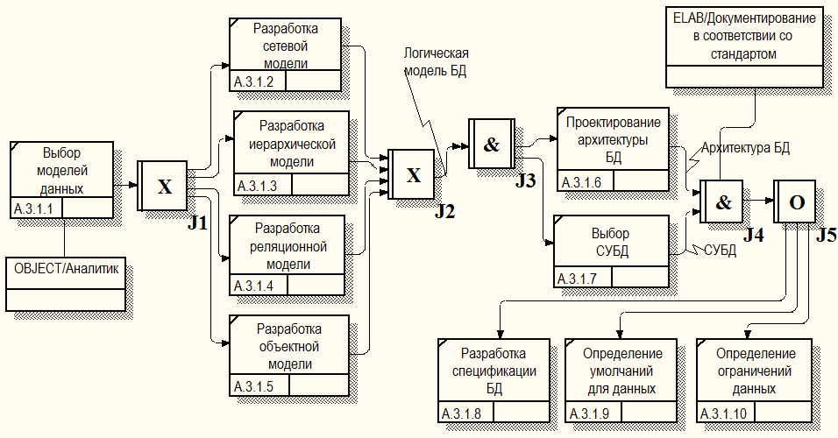

Рисунок 1.1 - Пример документирования процесса логического проектирования БД с помощью PFDD диаграммы IDEF3

Диаграмма PFDD рисунка 1.1 является графическим отображением сценариев проектирования логической модели БД. Функциональные блоки обозначают этап процесса или принятие решения (например, принятие решения о выборе модели данных из А.3.1.2 – А.3.1.5). Стрелки отображают последовательность выполнения этих этапов. Диаграмма OSTN может использоваться для иллюстрации трансформации информационного описания требований заказчика в спецификации метаданных БД.

1.1.2 Выделяют четыре элемента IDEF3-модели:
- единицы работы (Unit of work, UOW);
- связи (Links);
- перекрёстки (Junctions);
- ссылки (Referents).
Единицы работы - Unit of Work (UOW), далее работы (activity), являются центральными компонентами IDEF3-модели. Каждый функциональный блок UOW, так же как в IDEF0, может иметь последовательность декомпозиций, и, следовательно, может быть детализирован с любой необходимой точностью.
В IDEF3 работы изображаются прямоугольниками с прямыми углами. В качестве имени работы используется отглагольное существительное одиночное или в составе фразы, другое существительное которой обычно отображает основной выход (результат) работы (например, «Проектирование базы данных»).
При создании работы ей присваивается номер (идентификатор), который не меняется, даже если работа будет удалена, её идентификатор не будет вновь использоваться для других работ. Обычно номер работы состоит из номера родительской работы и порядкового номера на текущей диаграмме.
IDEF3-модели являются моделями «один вход - один выход», это значит, что у любой единицы работ может быть только один вход и один выход, в противном случае вводятся другие элементы IDEF3-модели - перекрёстки.
Связи - Links показывают взаимоотношения работ. Все связи в IDEF3 однонаправлены и могут быть направлены куда угодно, но обычно диаграммы IDEF3 стараются построить так, чтобы связи были направлены слева направо или сверху вниз.
В IDEF3 различают три типа стрелок, изображающих связи:
- старшая - сплошная линия, связывающая UOW, рисуется слева направо или сверху вниз, показывает, что работа-источник должна закончиться прежде, чем работа-цель начнётся;
- отношения - пунктирная линия, использующаяся для изображения связей между UOW, а также между единицами работ и объектами ссылок;
- потоки объектов - стрелка с двумя наконечниками, применяется для описания того факта, что объект используется в двух или более единицах работы, например, когда объект порождается в одной работе и используется в другой.
Старшая связь показывает, что работа-источник заканчивается ранее, чем начинается работа-цель. Часто результатом работы-источника становится объект, необходимый для запуска работы-цели. В этом случае стрелку, обозначающую объект, изображают с двойным наконечником.
Поток объектов имеет ту же семантику, что и старшая стрелка, но относительно информационных и материальных объектов.
Отношение показывает, что стрелка является альтернативой старшей стрелке или потоку объектов в смысле задания последовательности выполнения работ, работа-источник не обязательно должна закончиться, прежде чем работа-цель начнется. Более того, работа-цель может закончиться прежде, чем закончится работа-источник. Окончание одной работы может служить сигналом к началу нескольких работ, или же одна работа для своего запуска может ожидать окончания нескольких работ.
Перекрёстки - Junctions используются для отображения логики взаимодействия стрелок при слиянии и разветвлении, а также для отображения множества событий, которые могут или должны быть завершены перед началом следующей работы.
Различают перекрёстки для слияния (Fan-in Junction) и перекрёстки разветвления стрелок (Fan-out Junction). Перекрёсток не может использоваться одновременно для слияния и для разветвления. Описание типов перекрёстков приведено в таблице 1.1. Все перекрестки на диаграмме нумеруются, каждый номер имеет префикс J. В отличие от IDEF0 и DFD в IDEF3 стрелки могут сливаться и разветвляться только через перекрёстки.

Таблица 1.1
Типы перекрёстков в IDEF3

Обозначение | Наименование | Смысл в случае слияния стрелок (Fan-in Junction) | Смысл в случае разветвления стрелок (Fan-out Junction)
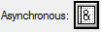 | Asynchronous AND  (Асинхронное И) | Все предшествующие процессы должны быть завершены | Все следующие процессы должны быть запущены
 | Synchronous AND  (Синхронное И) | Все предшествующие процессы завершены одновременно | Все следующие процессы запускаются одновременно
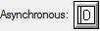 | Asynchronous OR  (Асинхронное ИЛИ) | Один или несколько предшествующих процессов должны быть завершены | Один или несколько следующих процессов должны быть запущены
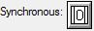 | Synchronous OR  (Синхронное ИЛИ) | Один или несколько предшествующих процессов завершены одновременно | Один или несколько следующих процессов запускаются одновременно
 | XOR (eXclusive OR, Исключающее ИЛИ) | Только один предшествующий процесс завершен | Только один следующий процесс запускается

Рисунок 1.2 иллюстрирует правила срабатывания перекрёстка типа Asynchronous AND, которые предполагают один вариант срабатывания слияния (рисунок 1.2, случай а): выходной процесс запустится, если завершились все входные процессы, и один вариант срабатывания ветвления (рисунок 1.21, случай б): после завершения входного процесса запустятся все выходные процессы.

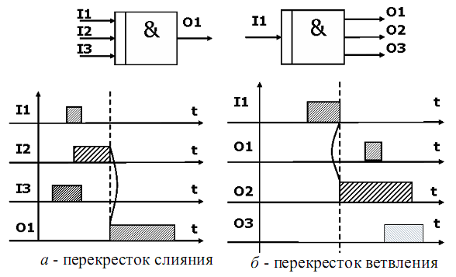

Рисунок 1.2 - Правила срабатывания перекрёстка типа Asynchronous AND

Рисунок 1.3 иллюстрирует правила срабатывания перекрёстка типа Synchronous AND, которые предполагают один вариант срабатывания слияния (рисунок 1.3, случай а): выходной процесс запустится, если завершились одновременно все входные процессы, и один вариант срабатывания перекрёстка ветвления (рисунок 1.3, случай б): после завершения входного процесса одновременно запустятся все выходные процессы. Одновременность не означает, что события произойдут в одну и ту же секунду, это может быть в зависимости от предметной области: минута, час, день, год.

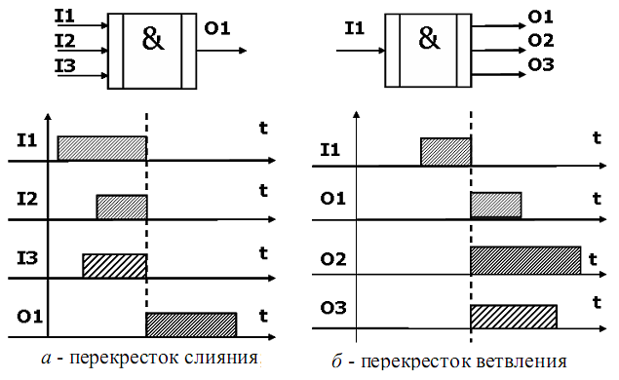

Рисунок 1.3 – Правила срабатывания перекрёстка типа Synchronous AND

Рисунок 1.4 иллюстрирует правила срабатывания перекрёстка типа Asynchronous OR. Правило срабатывания перекрёстка слияния (рисунок 1.4, случай а): выходной процесс запустится, если завершится хотя бы один входной процесс. Правило срабатывания перекрёстка ветвления (рисунок 1.4, случай б): после завершения входного процесса запустится хотя бы один выходной процесс. Количество вариантов срабатывания перекрёстка слияния (ветвления) равно 2^{N} – 1, где N – количество входов (выходов) перекрёстка.

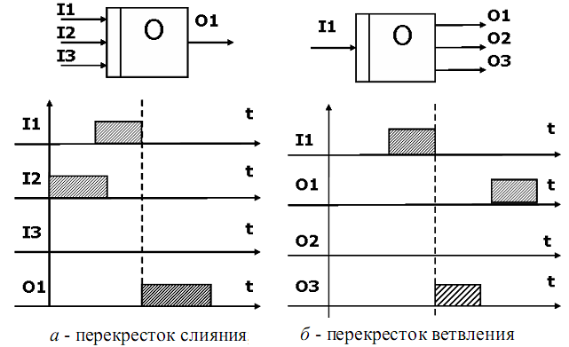

Рисунок 1.4 – Правила срабатывания перекрёстка типа Asynchronous OR

Рисунок 1.5 иллюстрирует правила срабатывания перекрёстка типа Synchronous OR.

Правило срабатывания перекрёстка слияния (рисунок 1.5, случай а): выходной процесс запустится, если завершится один или любая возможная комбинация входных процессов, но если сработала комбинация процессов, то тогда завершиться она должна одновременно. Правило срабатывания перекрёстка ветвления (рисунок 1.5, случай б): после завершения входного процесса запустится один или любая возможная комбинация выходных процессов, но если сработала комбинация процессов, то тогда запуститься она должна одновременно. Количество вариантов срабатывания перекрёстка слияния (ветвления) равно 2^{N} – 1, где N – количество входов (выходов) перекрёстка.

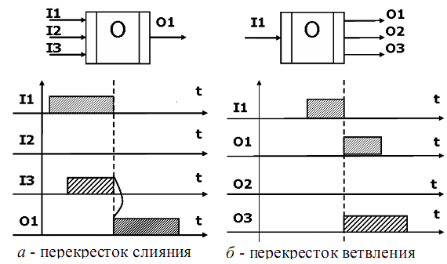

Рисунок 1.5 – Правила срабатывания перекрёстка типа Synchronous OR

Рисунок 1.6 иллюстрирует правила срабатывания перекрёстка типа eXclusive OR. Правило срабатывания перекрёстка слияния (рисунок 1.6, случай а): выходной процесс запустится, если завершился только один входной процесс. Правило срабатывания перекрёстка ветвления (рисунок 1.6, случай б): после завершения входного процесса запустится только один выходной процесс. Количество вариантов срабатывания перекрёстка слияния (ветвления) равно количеству входов (выходов) перекрёстка N.

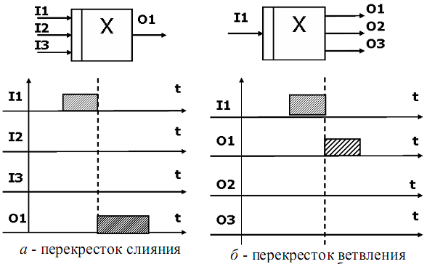

Рисунок 1.6 – Правила срабатывания перекрёстка XOR

На одной диаграмме IDEF3 может быть создано несколько перекрёстков различных типов. Определённые сочетания перекрёстков для слияния и разветвления могут приводить к логическим несоответствиям. Чтобы избежать конфликтов, необходимо соблюдать следующие основные правила:
- перекрёсток, имеющий одну стрелку на одной стороне, должен иметь более одной стрелки на другой стороне;
- каждому перекрёстку для слияния должен предшествовать перекрёсток для разветвления;
- перекрёсток для слияния типа AND не может следовать за перекрёстком для разветвления типа синхронного или асинхронного OR, а также XOR;
- перекрёсток для слияния типа XOR не может следовать за перекрёстком для разветвления типа AND.
Объект ссылки - Referents выражает идею, концепцию или данные, которые нельзя отобразить работой, стрелкой или перекрёстком. В официальной нотации IDEF3 для связи объектов ссылки с единицами работ или перекрёстками используется пунктирная линия.
Официальная спецификация IDEF3 различает три стиля объектов ссылок - безусловные (unconditional), синхронные (synchronous) и асинхронные (asynchronous).
BPwin поддерживает только безусловные объекты ссылок, для связи с которыми используется стиль стрелок . Синхронные и асинхронные объекты ссылок, используемые в диаграммах переходов состояний объектов, в BPwin не поддерживаются. Безусловные объекты ссылок используются для привлечения внимания пользователя к каким-либо важным аспектам модели.
При создании объектов ссылок указываются тип объекта и его имя (рисунок 1.7).

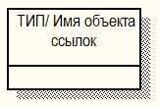

Рисунок 1.7 – Графическое представление объекта ссылок в диаграмме IDEF3

Типы объектов ссылок приведены в таблице 1.2.

Таблица 1.2
Типы объектов ссылок

Тип объекта ссылки | Цель описания
OBJECT | Описывает участие важного объекта в работе
GOTO | Используется для реализации цикличности выполнения работ. Если все работы цикла присутствуют на текущей диаграмме, цикл может также изображаться стрелкой, возвращающейся на стартовую работу. GOTO может ссылаться на перекрёсток.
UOB (Unit of behaviour) | Применяется, когда необходимо подчеркнуть множественное использование какой-либо работы, но без цикла.
NOTE | Используется для документирования информации, относящейся к графическим объектам на диаграмме, является альтернативой внесению текстового объекта в диаграмму.
ELAB (Elaboration) | Используется для усовершенствования графиков или их более детального описания. Обычно употребляется для детального описания разветвления и слияния стрелок на перекрёстках.

Рисунки 1.8 и 1.9 иллюстрируют два фрагмента диаграмм IDEF3 модели «Проектирование приложения» с использованием объектов ссылок.

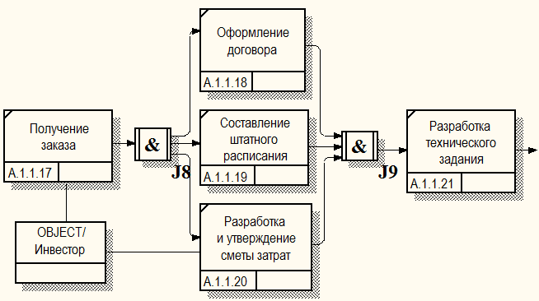

Рисунок 1.8 - Пример использования объекта ссылок OBJECT на диаграмме IDEF3

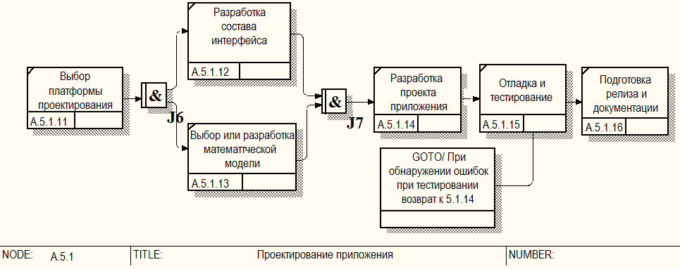

Рисунок 1.9 – Пример использования объекта ссылок GOTO на диаграмме IDEF3

Нумерация единиц работ в диаграммах IDEF3, представленных на рисунках 1.8 и 1.9, отражает принцип формировании номера: номер родительской единицы работы, номер версии декомпозиции, далее - собственный номер единицы работ в рамках модели.
Разработка IDEF3-модели позволяет экспертам предметной области (постановщики задач, заказчики) документировать сценарии развития процессов и рамки модели и понять цели декомпозиции. Обычно эксперт предметной области передает аналитику текстовое описание сценария и документацию, которая описывает интересующие процессы. Из этой информации аналитик составляет справочники работ (отглагольные существительные, обозначающие процесс) и объектов (существительные, обозначающие результат выполнения работы), которые необходимы для перечисленных работ. Создание справочников облегчает взаимопонимание эксперта и аналитика.

1.2 Построение диаграмм IDEF3 средствами BPwin

Методика построения диаграмм IDEF3 средствами BPwin будет рассмотрена на примере IDEF0-модели «Деятельность ИТ-компании». Функциональный блок А22 «Сборка компьютеров» модели IDEF0, представленный на рисунке 1.10, будет декомпозирован на единицы работ диаграммы IDEF3.

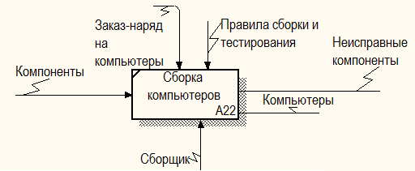

Рисунок 1.10 - Блок А22 «Сборка компьютеров» IDEF0-модели «Деятельность ИТ-компании»

Шаг 1.Открыть файл с IDEF0-моделью «Деятельность ИТ-компании».
Шаг 2. Выбрав в окне проводника модели блок «Сборка компьютеров», с помощью пункта контекстного меню Decompose открыть диалоговое окно Activity Box Count, выбрать нотацию IDEF3 и указать число единиц работ, как иллюстрирует рисунок 1.11.

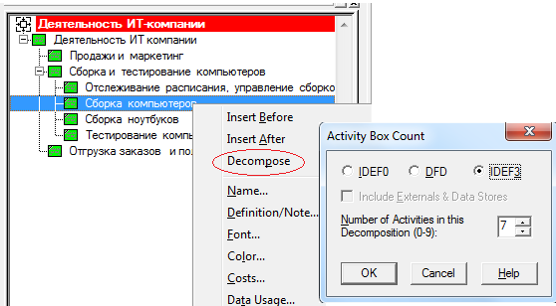

Рисунок 1.11 – Диалог дополнения модели IDEF0 диаграммой IDEF3 в процессе декомпозиции функционального блока А22 «Сборка компьютеров»

Вновь созданная диаграмма IDEF3 (рисунок 1.12) содержит семь единиц работ.

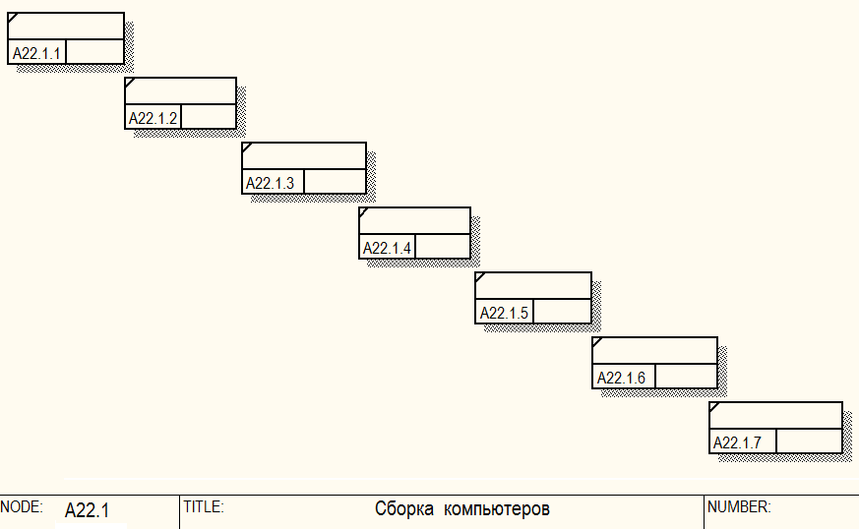

Рисунок 1.12 - Диаграмма IDEF3, содержащая семь единиц работ

Шаг 3. С помощью пункта контекстного меню Name необходимо задать характеристики работ в окне Activity Properties.
Для первого блока задать имя «Подготовка компонентов», во вкладке Definition внести определение работы «Подготавливаются все компоненты компьютера согласно спецификации заказа».
Во вкладке UOW внести свойства единицы работы в соответствии с рисунком 1.13.

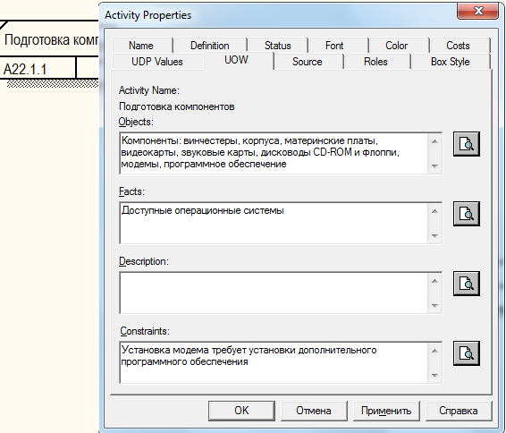

Рисунок 1.13 - Свойства UOW блока «Подготовка компонент»

Опция Objects (объекты) – задаёт физические объекты, которые являются составной частью UOW. Описания объектов UOW позволяет определить, когда объект: является агентом, а не процессом; изменяется в результате процесса; участвует в процессе без влияния на него или создаётся/удаляется в процессе.
Опция Facts (факты) - задаёт сведения о UOW или объектах, входящих в UOW, включая их свойства, и отношения, которые существуют или создаются во время моделируемого процесса. Факты UOW могут также содержать такие свойства, как длительность, частота и или стоимость процесса.
Опция Description (описание) - задаёт дополнительное текстовое описание UOW, которое впоследствии будет использоваться в глоссарии UOW.
Опция Constraints (ограничения) - задаёт ограничения, накладываемые на функцию, и представляющие собой факты о UOW, обеспечивающие существование UOW до их выполнения, во время и после их окончания. Ограничениями обычно являются условия, оговаривающие сроки начала процесса, его продолжения или окончания.
Задать имена другим блокам диаграммы в соответствии с данными таблицы 1.3.

Таблица 1.3
Названия UOW

Номер единицы работы | Название работы
А22.2 | Установка материнской платы и винчестера
А22.3 | Установка модема
А22.4 | Установка дисковода CD-RW
А22.5 | Установка USB
А22.6 | Инсталляция операционной системы
А22.7 | Инсталляция дополнительного программного обеспечения

Шаг 4. С помощью кнопки 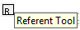 палитры инструментов необходимо создать два объекта ссылки с именем «Компоненты» и «Программное обеспечение». Рисунок 1.14 иллюстрирует окно создания объекта ссылки «Компоненты».

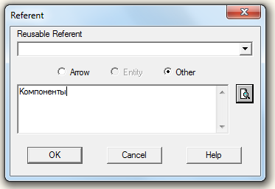

Рисунок 1.14 – Создание объекта ссылки «Компоненты»

Связать стрелкой объект ссылки «Компоненты» и работу «Подготовка компонентов». Изменить стиль стрелки, связывающей объект ссылки и работу «Подготовка компонентов», на Referent (рисунок 1.15).

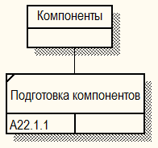

Рисунок 1.15 - Связь объекта ссылки «Компоненты»» и работы А22.1.1

Также связать объект ссылки «Программное обеспечение» с А22.1.6 и А22.1.7.
Шаг 5. Связать стрелкой работы «Подготовка компонентов» (выход) и «Установка материнской платы и винчестера» (вход), изменить стиль стрелки на Object flow, поскольку подготовленные компоненты используются в другой работе (рисунок 1.16).

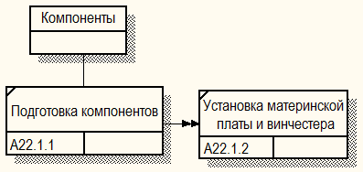

Рисунок 1.16 – Связи Referent и Object flow работ диаграммы

Изменить стиль стрелки, связывающей объект ссылки и работу или работы, позволяет пункт контекстного меню Style (рисунок 1.17).

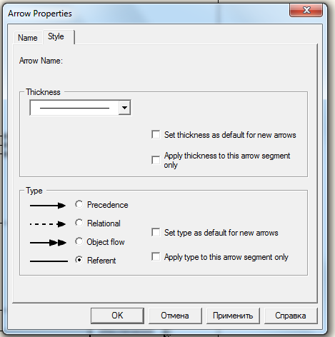

Рисунок 1.17 – Изменение стиля стрелки с помощью окна Arrow Properties

На диаграммах IDEF3 имя стрелки может отсутствовать, хотя BPwin показывает отсутствие имени как ошибку.
Шаг 6. С помощью кнопки 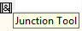 на палитре инструментов внести два перекрёстка типа Asynchronous OR (рисунок 1.18).

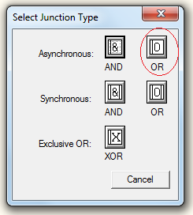

Рисунок 1.18 – Диалог выбора перекрёстка типа Asynchronous OR

Связать работы с перекрёстками J1 и J2, как показано на рисунке 1.19.

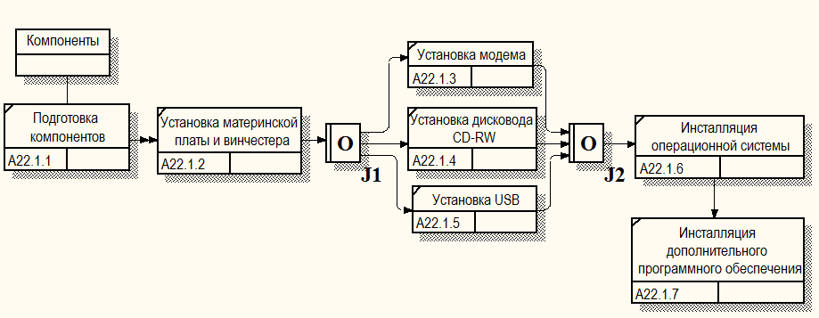

Рисунок 1.19 - Диаграмма IDEF3 после создания перекрёстков

Задать значения свойств перекрёстка позволяет окно Junction Properties, для открытия которого необходимо правой кнопкой щёлкнуть по перекрёстку, например, для перекрёстка разветвления J1 задать имя «Компоненты, требуемые в спецификации заказа» (рисунок 1.20).

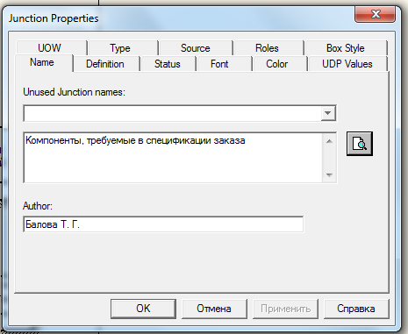

Рисунок 1.20 – Присвоение имени перекрёстку J1

Поскольку завершение работы блока А22.1.6 «Инсталляция операционной системы» предполагает два выхода – без установки дополнительного программного обеспечения и с установкой дополнительного программного обеспечения, необходимо создать два перекрёстка J3 и J4 типа XOR, связать работы «Инсталляция операционной системы», «Инсталляция дополнительного программного обеспечения» и перекрёстки, как это показано на рисунке 1.21.

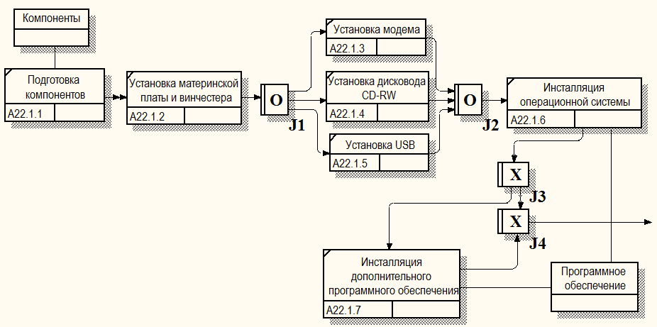

Рисунок 1.21 - Завершённая диаграмма IDEF3

Созданная диаграмма IDEF3 позволяет создать и документировать несколько диаграмм сценариев моделирования.

1.3 Создание диаграмм сценариев моделирования

Сценарий (Scenario) - это описание последовательности работ или изменений свойств объекта в рамках рассматриваемого процесса.

Создание диаграммы сценария моделирования осуществляется с помощью пункта главного меню Diagram/Add IDEF3 Scenario в открытой диаграмме, на основе которой создана IDEF3 диаграмма (рисунок 1.22).

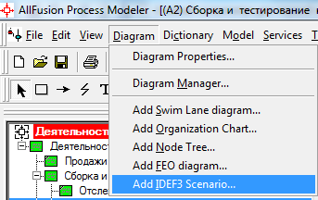

Рисунок 1.22 – Пункт главного меню Diagram/Add IDEF3 Scenario

В рассматриваемом примере диаграмма сценария создаётся на основе диаграммы декомпозиции в нотации IDEF3 «Сборка компьютеров».
В диалоговом окне Add New IDEF3 Scenario diagram задать параметры сценария в соответствии с рисунком 1.23:
- Name of new diagram – текстовая строка для ввода имени диаграммы сценария, обычно имя ассоциировано с именем оригинальной IDEF3-диаграммы;
- Context Diagram – переключатель создания сценария для контекстной диаграммы IDEF3-диаграммы;
- Decomposition Diagram - переключатель создания сценария IDEF3-диаграммы для диаграммы декомпозиции, определённой в перечне Source Diagram Name;
- Source Diagram Name – перечень диаграмм-источников для создания сценария;
- Copy contents of source diagram – флажок, установка которого обеспечивает копирование всех объектов диаграммы-источника.

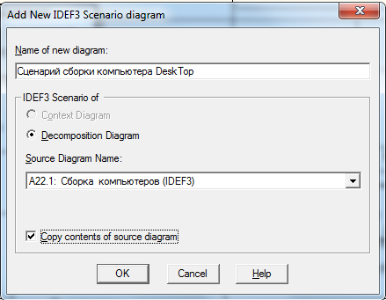

Рисунок 1.23 - Параметры создаваемого сценария IDEF3-диаграммы

Проект IDEF3-диаграммы для создания сценариев будет выглядеть так, как показано на рисунке 1.24.

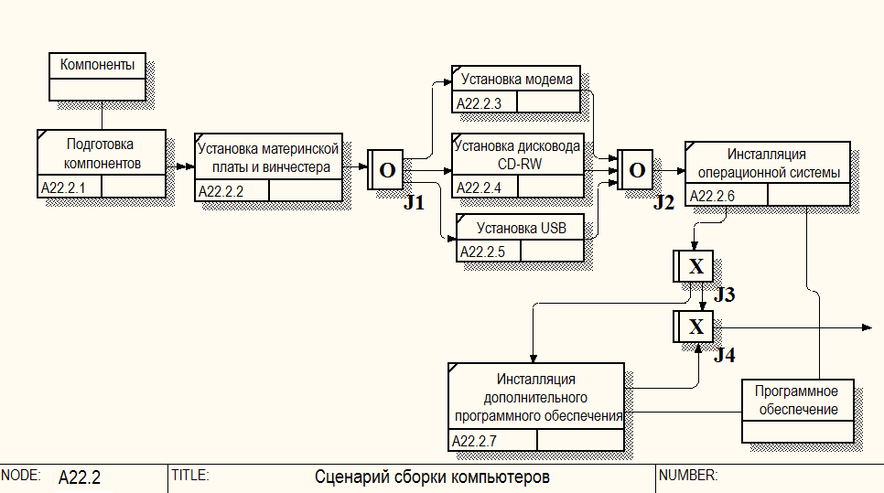

Рисунок 1.24 - Проект IDEF3-диаграммы для создания сценариев

Из проекта IDEF3-диаграммы для создания сценариев необходимо удалить элементы, не входящие в конкретный сценарий, как иллюстрирует рисунок 1.25.

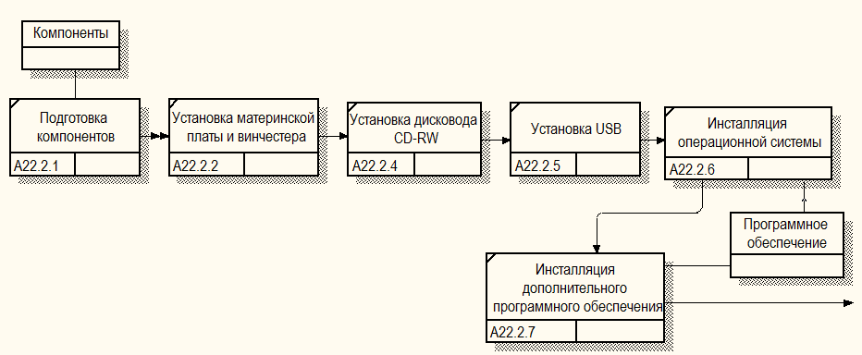

Рисунок 1.25 - Диаграмма сценария А22.2 сценария сборки компьютера DeskTop

Алгоритм замены IDEF3-диаграммы диаграммой сценария (рисунок 1.26):
- открыть IDEF3-диаграмму, выполнить команду Diagram/Diagram Manager;
- в открывшемся диалоговом окне для использования IDEF3-диаграммы в другой модели, необходимо выбрать имя модели в перечне Model;
- в зоне Diagram Type установить переключатель IDEF3 Scenario;
- в перечне диаграмм указать сценарий для замены IDEF3-диаграммы;
- с помощью кнопки Order Scenarios открыть диалоговое окно IDEF3 Scenario Diagrams, в котором стрелками перемещения заменить требуемую IDEF3-диаграмму диаграммой сценария.

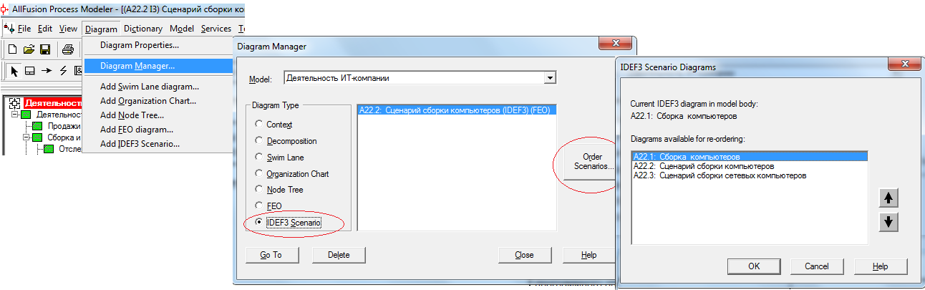

Рисунок 1.26 - Диаграмма сценария

Диаграммы сценариев содержат описание действий или работ, которые необходимо выполнить за конечное время. Каждый сценарий сопровождается описанием процесса и может быть использован для документирования каждой функции.

Созданные в процессе развития модели сценарии можно сравнивать. Сравнение содержания двух IDEF3-диаграмм сценариев осуществляется с помощью пункта главного меню Tools/Visual Diagram Compare.

В диалоговом окне Visual Diagram Difference необходимо установить значение опций, обеспечивающих сравнение двух диаграмм сценариев BPwin (рисунок 1.27):
Model of First Diagram - выбор модели, которая содержит первую диаграмму;
First Diagram - список диаграмм, из которых выбирается первая диаграмма;
Model of Second Diagram - выбор модели, которая содержит вторую диаграмму;
Second Diagram - перечень диаграмм, из которых выбирается вторая диаграмма;
Display - флажок автоматического просмотра результатов сравнения.

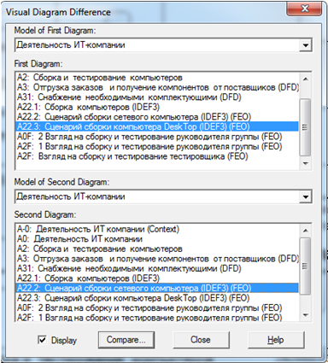

Рисунок 1.27 - Диалоговое окно Visual Diagram Difference для установки опций, обеспечивающих сравнение двух диаграмм сценариев BPwin

Кнопка Compare окна Visual Diagram Difference обеспечивает создание файла JPEG с графическими результатами сравнения диаграмм и его сохранение (рисунок 1.28).

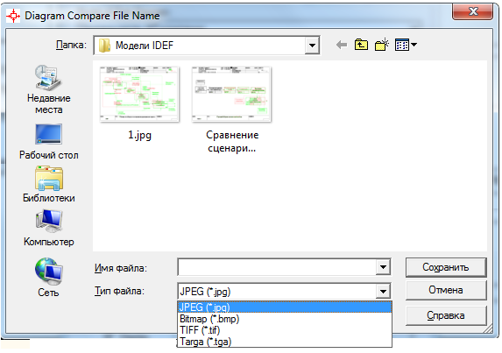

Рисунок 1.28 – Диалог сохранения файла JPEG с графическими результатами сравнения диаграмм сценариев BPwin

В диалоговом окне Diagram Compare File (рисунок 1.28) можно выбрать папку для хранения файла, задать имя и тип файла.
Графический файл открывается сразу же после завершения диалога, если установлен флажок Display в окне Visual Diagram Difference. Содержимое графического файла иллюстрирует рисунок 1.29. На рисунке цветом выделены одинаковые (чёрный цвет) и различаемые фрагменты сравниваемых диаграмм.

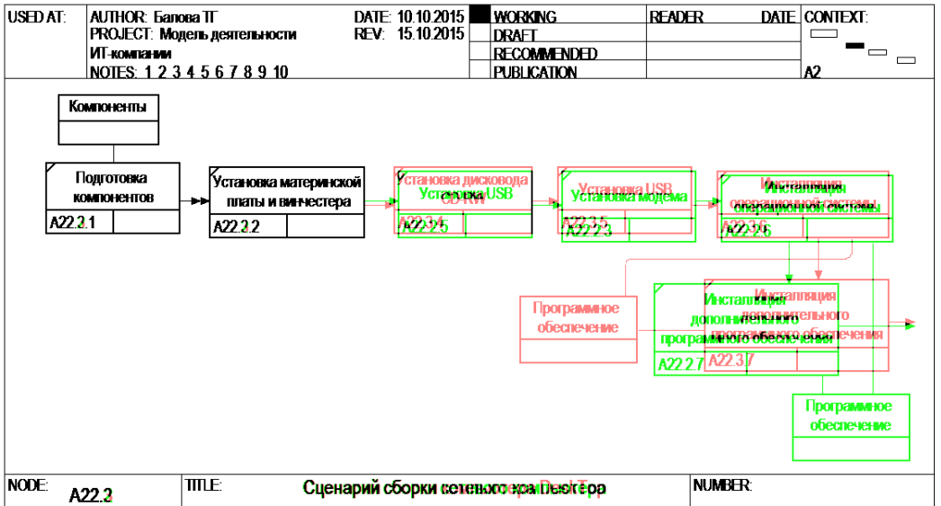

Рисунок 1.29 - Окно просмотра графического файла с результатами сравнения диаграмм

Процедура сравнения может использоваться для двух диаграмм FEO (For Exposition Only - только для экспозиции), которые предназначены для иллюстрации отдельных фрагментов работы с различных точек зрения.

2 МОДЕЛИРОВАНИЕ ПОТОКОВ ДАННЫХ DFD

2.1 Основные понятия и определения методологии моделирования потоков данных DFD

Методология моделирования потоков данных (Data Flow Diagramming, DFD) является одной из методологий функционального моделирования предметной области и основным средством моделирования функциональных требований к проектируемой системе. Требования представляются в виде иерархии процессов (работ), связанных потоками данных. Нотация DFD не принадлежит к семейству IDEF, она позволяет дополнить то, что уже отражено в модели IDEF3. Не акцентируя внимание на взаимодействии функций, DFD-диаграммы описывают потоки данных, позволяя проследить, каким образом происходит обмен информацией между функциями внутри процесса или системы. Модель DFD позволяет дополнить модель IDEF0 наглядным отображением операций документооборота, которое включает:
- функции обработки информации (процессы, работы);
- документы, объекты, исполнителей или подразделения, которые участвуют в обработке информации;
- внешние ссылки, которые обеспечивают интерфейс с внешними объектами, находящимися за границами моделируемой системы;
- таблицы для хранения документов (хранилища данных).
Моделирование потоков данных часто используется при разработке программного обеспечения, когда необходимо сосредоточиться вокруг потоков данных и организации хранения данных с целью максимальной их доступности и минимального времени обработки. Накопители данных в DFD-диаграммы изначально рассматриваются как прообраз будущей базы данных, увязанной с потоками данных всего процесса.
Методология DFD имеет много общего с методологией IDEF0. Аналогично IDEF0-методологии DFD-модель должна иметь единственные цель, точку зрения и точно определённые границы.
В отличие от методологии IDEF0, где система рассматривается как совокупность взаимосвязанных работ, DFD-методология выделяет функции (действия, события, работы), которые соединяются между собой с помощью потоков данных. Это представление потоков совместно с хранилищами данных и внешними сущностями делает модели DFD более похожими на физические характеристики системы - движение объектов (data flow), хранение объектов (data stores), поставка и распространение объектов (external entities).
Основными компонентами DFD модели являются:
- процессы или работы (activity) - представляют собой функции системы, преобразующие входы в выходы;
- внешние сущности (external entities) - являются источниками данных для входов модели и приёмниками данных для её выходов (внешняя сущность может быть одновременно источником и приёмником данных);
- потоки данных (data flow) - описывают движение объектов данных;
- хранилища данных (data stores) - отражает временное хранение промежуточных результатов обработки.
Процесс или работа представляет собой преобразование входных потоков данных в выходные в соответствии с определённым алгоритмом. Физически процесс может быть реализован различными способами: это может быть подразделение организации (отдел), выполняющее обработку входных документов и выпуск отчётов, программа, аппаратно реализованное логическое устройство и т.д.
Внешняя сущность представляет собой материальный предмет или физическое лицо, представляющее собой источник или приёмник информации, например, заказчики, персонал, поставщики, клиенты, склад. Определение некоторого объекта или системы в качестве внешней сущности указывает на то, что она находится за пределами границ анализируемого процесса или системы. В процессе анализа некоторые внешние сущности могут быть перенесены внутрь диаграммы, если это необходимо, или, наоборот, часть процессов системы может быть вынесена за пределы диаграммы и представлена как внешняя сущность.
Поток данных определяет информацию, передаваемую через некоторое соединение от источника к приёмнику. Реальный поток данных может быть информацией, передаваемой по кабелю между двумя устройствами, пересылаемыми по почте письмами, магнитными лентами или дискетами, переносимыми с одного компьютера на другой и т.д.
Поток данных на диаграмме изображается линией, оканчивающейся стрелкой, которая показывает направление потока. Каждый поток данных имеет имя, отражающее его содержание (рисунок 2.1).

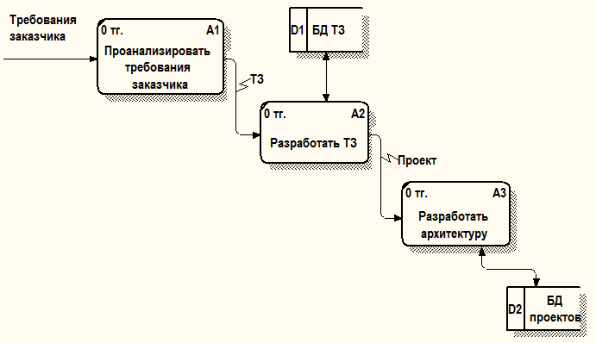

Рисунок 2.1- Поток данных в DFD-диаграмме

Хранилища данных или накопители данных представляет собой абстрактное устройство для хранения информации, которую можно в любой момент поместить в накопитель и через некоторое время извлечь, причём способы помещения и извлечения могут быть любыми. Накопитель данных может быть реализован физически в виде базы данных, картотеки, электронной таблицы, файла на магнитном носителе и т.д.
Диаграммы являются основными рабочими элементами DFD-модели.
Процессы или работы на DFD диаграммах представляются функциональными блоками, потоки данных - стрелками (дугами). Но, если в диаграммах IDEF0 стрелки имеют различные типы и определяют отношения между функциональными блоками, то в диаграммах DFD стрелки отражают реальное перемещение объектов от одной функции к другой, обработку и хранение объектов данных.
По аналогии с IDEF0-моделью DFD-модель представляет собой иерархически организованную совокупность диаграмм. Каждый из функциональных блоков DFD диаграммы может быть декомпозирован на другой диаграмме. Функциональный блок и касающиеся его дуги определяют границу диаграммы, представляющей декомпозицию этого блока. Эта диаграмма называется диаграммой-потомком. Декомпозируемый блок называется родительским блоком, а содержащая его диаграмма - родительской диаграммой. Название диаграммы-потомка совпадает с функцией родительского блока.
Один функциональный блок и несколько дуг на самом верхнем уровне модели используются для определения общей функции процесса и его границ. Диаграмма, определяющая границу процесса и состоящая из одного функционального блока, его дуг и внешних сущностей, называется контекстной диаграммой DFD-модели. Всё, что лежит внутри функционального блока, является частью описываемого процесса.
На рисунке 2.2 представлена контекстная DFD-диаграмма процесса «Защита лабораторной работы».

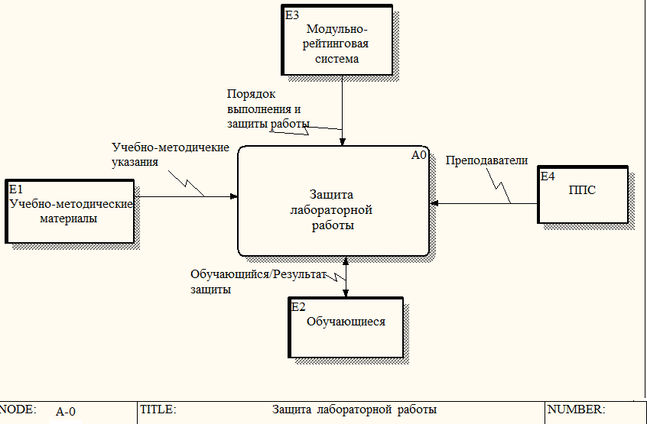

Рисунок 2.2 - Контекстная DFD-диаграмма процесса «Защита лабораторной работы»

На рисунке 2.3 представлен вариант контекстной диаграммы с одним функциональным блоком А0 и одной внешней сущностью «Заказчик».

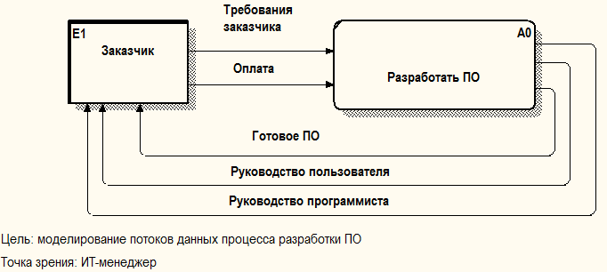

Рисунок 2.3 - Контекстная диаграмма DFD

Для сложных систем или процессов строится иерархия контекстных диаграмм. Контекстная диаграмма верхнего уровня содержит не единственный главный процесс, а набор подсистем, соединённых потоками данных. Контекстные диаграммы следующего уровня детализируют контекст и структуру подсистем. После построения контекстных диаграмм модель проверяется на полноту исходных данных об объектах системы и изолированность объектов (отсутствие информационных связей с другими объектами).
В диаграммах DFD функциональные блоки, преобразующие входы в выходы, изображаются прямоугольниками со скруглёнными углами, смысл их совпадает со смыслом работ IDEF0 и IDEF3. Так же, как процессы IDEF3, они имеют входы и выходы, но не поддерживают управления и механизмы, как IDEF0.
Внешние сущности изображаются в виде прямоугольника с тенью и обычно располагаются по краям диаграммы. Одна внешняя сущность может быть использована многократно на одной или нескольких диаграммах. Обычно такой приём используют, чтобы не рисовать слишком длинных и запутанных стрелок. Представление внешней сущности иллюстрирует рисунок 2.4.

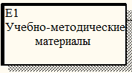

Рисунок 2.4 - Внешняя сущность DFD

Накопитель данных на диаграмме потоков данных изображается, как показано на рисунке 2.5.

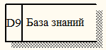

Рисунок 2.5- Накопитель данных DFD

Имя накопителя выбирается из соображения наибольшей информативности для проектировщика. В отличие от стрелок, описывающих объекты в движении, хранилища данных изображают объекты в покое. Использование хранилищ данных на диаграмме декомпозиции контекстной DFD-диаграммы процесса «Защита лабораторной работы» иллюстрирует рисунок 2.6.

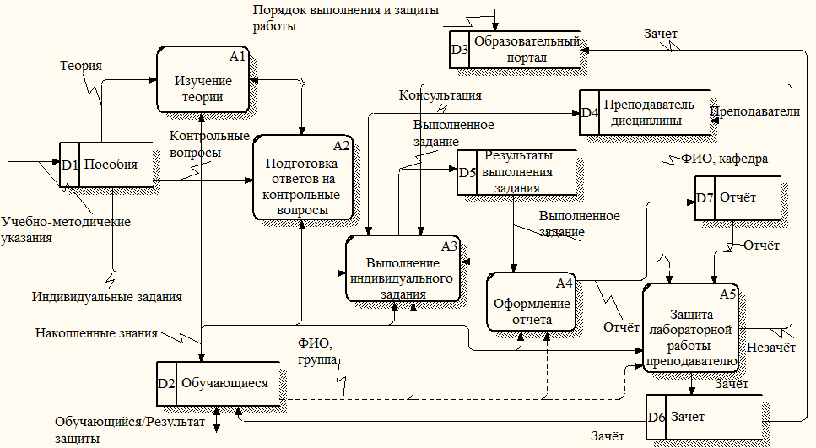

Рисунок 2.6 - Использование накопителей данных DFD

В материальных системах хранилища данных изображаются там, где объекты ожидают обработки. В системах обработки информации хранилища данных являются механизмом, который позволяет сохранить данные для последующих процессов.
Потоки работ изображаются стрелками и описывают движение объектов от одного функционального блока к другому или другим. Поскольку в DFD каждая сторона функционального блока не имеет чёткого назначения, как в IDEF0, стрелки могут подходить и выходить из любой грани прямоугольника работы. В отличие от IDEF0 стрелку DFD можно направить на любую диаграмму (а не только на верхний уровень).
В DFD стрелки могут сливаться и разветвляться, что позволяет описать декомпозицию стрелок. Каждый сегмент стрелки может иметь собственное имя.
Стрелки на DFD-диаграмме изображаются линиями со стрелками. На DFD-диаграммах могут использоваться следующие типы стрелок:
- однонаправленные сплошные - - отражают направление потоков объектов (данных);
- двунаправленные сплошные - - обозначают обмен данными между блоками;
- однонаправленные штриховые - - обозначают управляющие потоки между блоками.
В DFD помимо работ уникальный номер имеют хранилища данных и внешние сущности независимо от их расположения на диаграмме. Каждое хранилище данных имеет префикс D и уникальный номер, например D5. Каждая внешняя сущность имеет префикс Е и уникальный номер, например Е5.
Альтернативным DFD является подход, популярный при создании программного обеспечения, называемый событийным разделением (event Partitioning), в котором различные диаграммы DFD выстраивают модель системы в целом. Логическая модель строится как совокупность работ и документирования того, что они (эти работы) должны делать. Модель окружения (environment model) описывает систему как объект, взаимодействующий с событиями из внешних сущностей, и содержит описание цели системы, одну контекстную диаграмму и список событий. Контекстная диаграмма содержит один прямоугольник работы, изображающий систему в целом, и внешние сущности, с которыми система взаимодействует. Модель поведения (behavior model) показывает, как система обрабатывает события. Эта модель состоит из одной диаграммы, в которой каждый прямоугольник изображает каждое событие из модели окружения. Хранилища могут быть добавлены для моделирования данных, которые необходимо запоминать между событиями. Потоки добавляются для связи с другими элементами, и диаграмма проверяется с точки зрения соответствия модели окружения. Полученные диаграммы могут быть преобразованы с целью более наглядного представления системы, в частности работы на диаграммах могут быть декомпозированы.

2.2 Построение диаграмм потоков данных в BPwin

Построение диаграмм потоков данных в BPwin может начинаться с построения контекстной диаграммы DFD, создания диаграммы декомпозиции IDEF0 или IDEF3. В процессе декомпозиции согласно нотации DFD необходимо преобразовать граничные стрелки во внутренние стрелки, начинающиеся и заканчивающиеся на внешних ссылках.
При декомпозиции работы диаграммы IDEF0 в диаграмму DFD необходимо выполнить следующие действия:
- создать диаграмму декомпозиции работы IDEF0, выбрав нотацию DFD, как иллюстрирует рисунок 2.7;
- удалить все граничные стрелки на диаграмме DFD;
- создать соответствующие внешние сущности и хранилища данных;
- создать внутренние стрелки, начинающиеся от внешних сущностей вместо граничных стрелок;
- для стрелок на диаграмме IDEF0 выполнить операцию туннелирования.

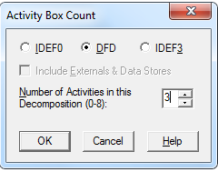

Рисунок 2.7 – Создание диаграммы DFD как декомпозиции работы IDEF0

Процесс построения DFD-диаграммы декомпозиции будет рассмотрен на примере IDEF0-модели «Деятельность ИТ-компании».
Шаг 1. Создание диаграммы декомпозиции работы IDEF0 с помощью диалогового окна Activity Box Count, в котором необходимо выбрать нотацию DFD.
Для декомпозиции выбрана работа А3 «Отгрузка заказов и получение компонентов от поставщиков» и выделены следующие дочерние работы:
- снабжение необходимыми комплектующими (работы, связанные с поиском подходящих поставщиков и заказом у них необходимых комплектующих);
- хранение комплектующих и собранных компьютеров;
- отгрузка готовой продукции (работы, связанные с упаковкой, оформлением документации и собственно отгрузкой готовой продукции).
Шаг 2. При создании дочерней диаграммы BPWin переносит граничные стрелки родительской работы (рисунок 2.8), их необходимо удалить или преобразовать во внутренние, которые начинаются и заканчиваются на внешних ссылках.

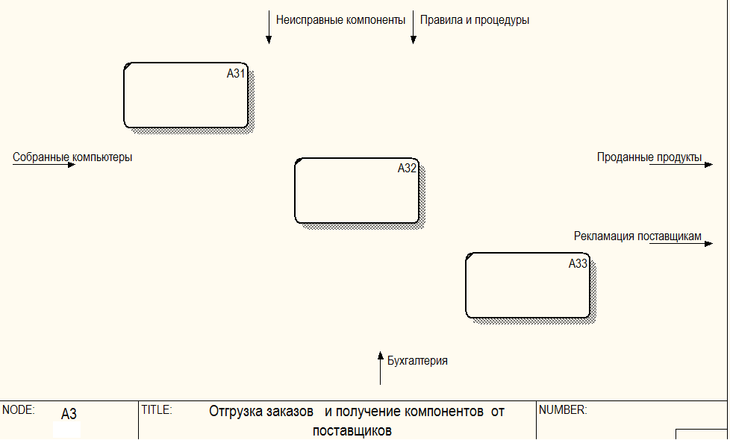

Рисунок 2.8 – Первоначальная DFD-диаграмма декомпозиции с граничными стрелками

Чтобы не загромождать диаграмму не существенными деталями, стрелку управления «Правила и процедуры» и стрелку механизма «Бухгалтерия» можно удалить, так как на дочерней диаграмме они задействованы не будут. Остальные стрелки необходимо удалить, но заменив их внешними сущностями с помощью кнопки External Reference Tool панели инструментов.
Как иллюстрирует рисунок 2.9, необходимо в появившемся окне выбрать переключатель Arrow и выбрать из списка нужное название граничной стрелки.

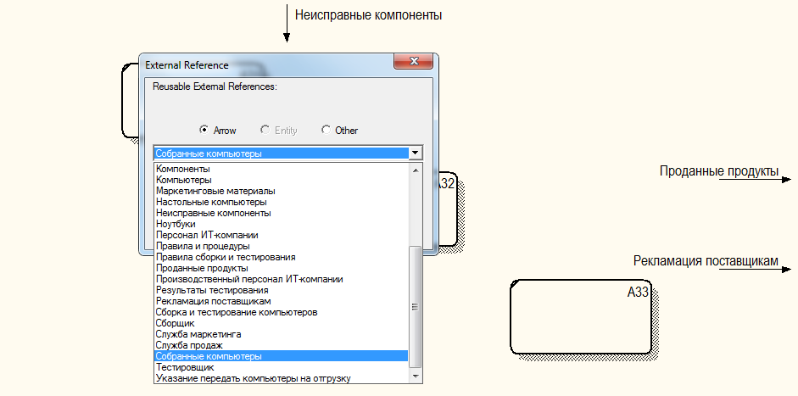

Рисунок 2.9 - Добавление внешней сущности

Добавить две внешние сущности «Заказы поставщикам», «Комплектующие от поставщиков», выбрав переключатель Other и задав название в окне External Reference.
С помощью кнопки Data store Tool панели инструментов добавить накопители данных «База данных комплектующих», «База данных поставщиков» и «База данных готовой продукции», предназначенные для хранения данных.
Шаг 3. Связать дочерние работы между собой, с внешними сущностями и хранилищами данных в соответствии с рисунком 2.10.

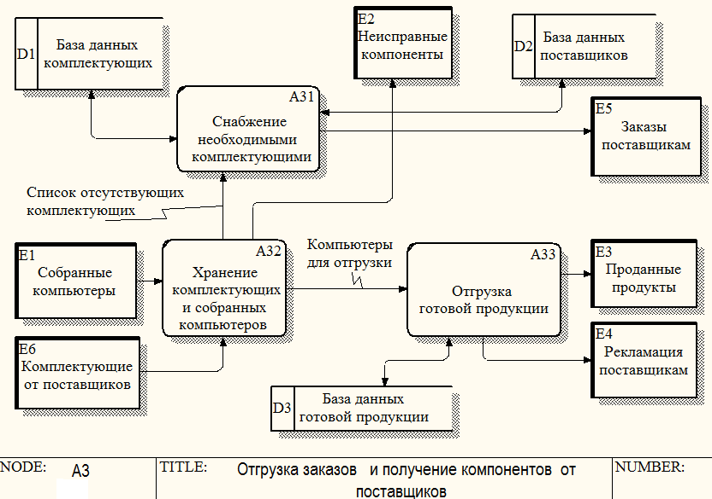

Рисунок 2.10 – Работы, потоки данных, внешние сущности и хранилища данных на DFD-диаграмме декомпозиции блока А3 диаграммы IDEF0

Построенная DFD-диаграмма (рисунок 2.10) отражает перемещение данных, их обработку и хранение, она содержит три функциональных блока (А31-А33), стрелки потоков данных, три хранилища данных (D1-D3) и шесть внешних сущностей (Е1-Е6). Внешние сущности Е1 и Е6 являются источниками данных для входа модели, а Е2-Е5 являются приёмниками данных для её выходов.
Работа «Хранение комплектующих и собранных компьютеров» связана потоками данных с работами А31 и А33.
Внешние сущности «Собранные компьютеры» и «Комплектующие от поставщиков» являются внешними входами работы. Выходом этой работы является «Список отсутствующих комплектующих», передаваемый на вход работы «Снабжение необходимыми комплектующими» и собранные компьютеры, передаваемые на отгрузку. Внешняя сущность «Неисправные компоненты» указывает на то, что она находится за пределами границ анализируемого процесса.
Для выполнения работы «Снабжение необходимыми комплектующими» требуется информация о комплектующих, поставщиках и заказах, сделанных у этих поставщиков. Стрелка, соединяющая работу и хранилище данных «База данных поставщиков» двунаправленная, работа получает информацию об имеющихся поставщиках и вносит данные о новых поставщиках. Стрелка, соединяющая работу с внешней сущностью «Заказы поставщикам» однонаправленная, работа только вносит информацию о сделанных заказах.
Работа «Отгрузка готовой продукции» должна хранить информацию о выполненных отгрузках, для этого в состав модели вводится соответствующее хранилище данных - «База данных готовой продукции».
Шаг 4. После построения DFD-диаграммы декомпозиции необходимо на родительской диаграмме туннелировать дуги, входящие и исходящие из блока «Отгрузка заказов и получение компонентов от поставщиков», как иллюстрирует рисунок 2.11.

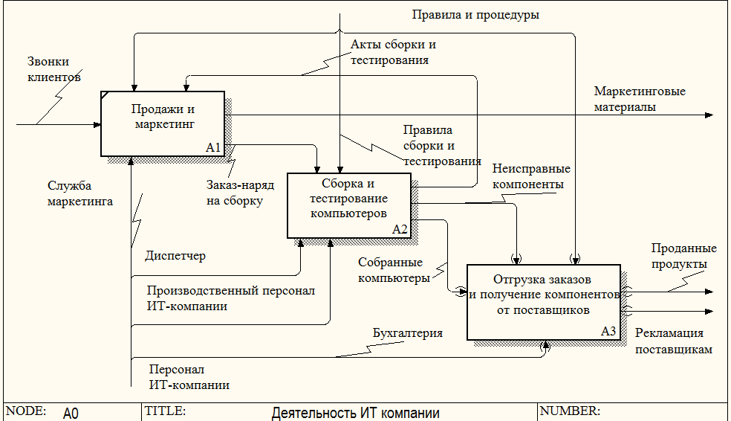

Рисунок 2.11 - Диаграмма IDEF0 с затуннелированными стрелками после декомпозиции блока «Отгрузка заказов и получение компонентов от поставщиков» в DFD-диаграмму

Отличительную особенность DFD-диаграмм (граничные стрелки начинаются и заканчиваются на объектах диаграмм, а не на её границах) иллюстрирует рисунок 2.10, но BPWin позволяет создавать в DFD-диаграммах граничные стрелки.
Например, блок А31 «Снабжение необходимыми комплектующими» диаграммы декомпозиции А0 в DFD «Отгрузка заказов и получение компонентов от поставщиков», представленной на рисунке 2.10, декомпозирован в DFD-диаграмму, представленную на рисунке 2.12. По результатам выбора поставщиков (блок А314) формируются данные статистики в разрезе поставщиков. Эти данные должны быть представлены в виде граничной стрелки выхода и переданы в качестве входа блоку А1 «Продажи и маркетинг» IDEF0-диаграммы декомпозиции А0 (рисунок 2.11).

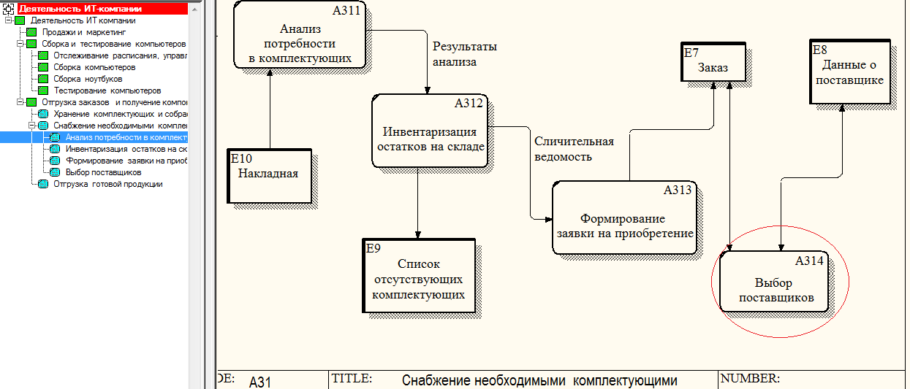

Рисунок 2.12 - DFD-диаграмма декомпозиции блока А31 «Снабжение необходимыми комплектующими»

Для отображения добавленной граничной стрелки используется механизм межстраничной ссылки Off-Page Reference. Необходимо правой кнопкой мыши щёлкнуть по наконечнику стрелки и выбрать в меню пункт Off-Page Reference (рисунок 2.13).

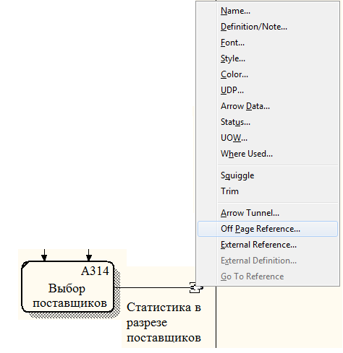

Рисунок 2.13 - Использование инструмента Off-Page Reference для граничной стрелки DFD-диаграммы

В появившемся окне Off-Page Arrow Reference выбрать имя диаграммы-приёмника «А0: Деятельность ИТ-компании» и тип стрелки Input, как иллюстрирует рисунок 2.14. Завершить диалог, нажав кнопку OK and Remain In Current Diagram.

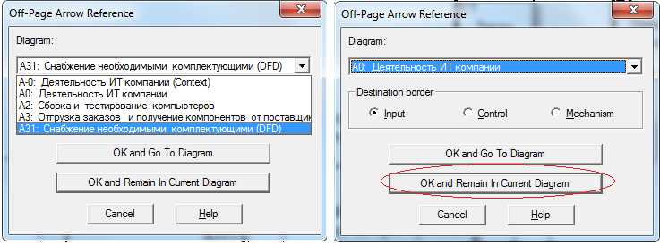

Рисунок 2.14 – Диалог оформления граничной стрелки DFD-диаграммы

В окне свойств модели Model Properties на закладке Display установить опцию Off-Page Reference label в значение Node number, как иллюстрирует рисунок 2.15.

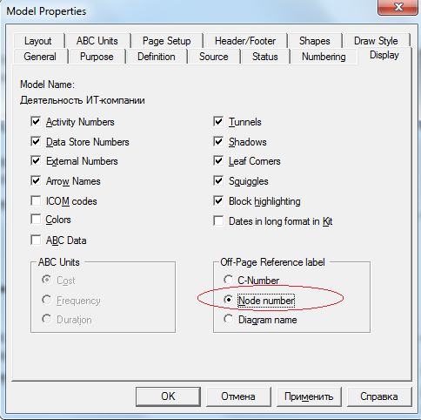

Рисунок 2.15 – Настройка метки межстраничной стрелки DFD-диаграммы

Результат отображения межстраничной стрелки как иллюстрирует рисунок 2.16.

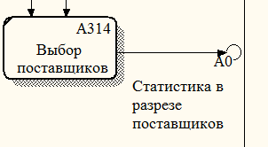

Рисунок 2.16 – Межстраничная стрелка на DFD-диаграмме

В заключении на диаграмме декомпозиции А0 «Деятельность ИТ-компании» направить появившуюся межстраничную стрелку «Статистика в разрезе поставщиков» на вход блока А1 «Продажи и маркетинг» (рисунок 2.17).

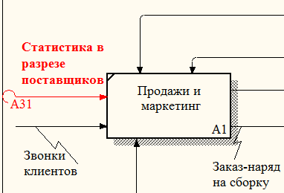

Рисунок 2.17 – Межстраничная стрелка на IDEF0-диаграмме

Шаг 5. Разработанная DFD-модель со всеми уровнями структурной декомпозиции может быть представлена в виде диаграммы дерева узлов Node Tree. На данном виде диаграмм представляется только иерархия функций без указания потоков данных между ними. Дерево узлов блока А3 с декомпозицией в виде DFD-диаграммы иллюстрирует рисунок 2.18.

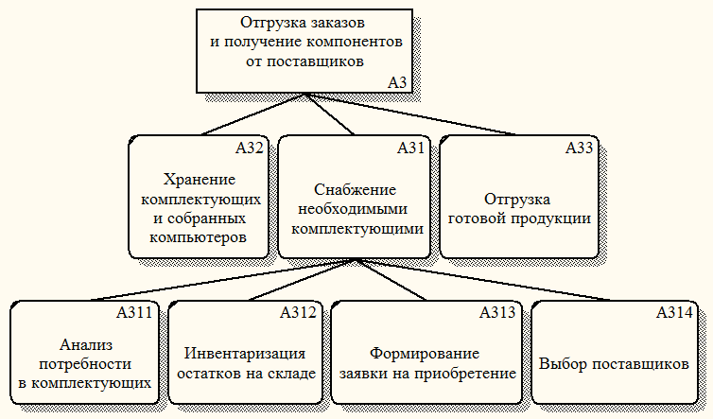

Рисунок 2.18 - Дерево узлов блока А3 с декомпозицией в виде двух уровней DFD-диаграммы

Номер функционального блока на диаграмме DFD отражается в его правом верхнем углу с возможным использованием префикса А (Activity – работа) перед ним.

3 СРЕДСТВА КОЛЛЕКТИВНОЙ РАЗРАБОТКИ ФУНКЦИОНАЛЬНЫХ МОДЕЛЕЙ В СРЕДЕ BPWIN

Методология структурно-функционального анализа предметной области допускает одновременную работу над функциональной моделью нескольких групп аналитиков, которые в зависимости от корпоративного стандарта по проведению системного анализа процессов на начальном этапе проектирования могут создавать фрагменты функциональной модели, использующие различные типы или комбинации методологий моделирования и отражающие различные аспекты функционирования процесса или системы. В результате при формализации единой точки зрения на бизнес-процессы и развитие функциональных моделей возникает необходимость включения в модель ветвей различных нотаций, добавления или выделения ветви сложной модели и оформления на её основе контекстной диаграммы, добавления диаграммы верхнего уровня в качестве ветви в другую диаграмму.
Для реализации подобных операций CASE-средство для моделирования бизнес-процессов AllFusion Process Modeler (BPwin) предоставляет два механизма - создание смешанных моделей и слияние или разделение моделей.

3.1 Создание смешанных диаграмм

В среде BPwin декомпозиции могут подвергаться функции моделей, созданных в нотации IDEF0, IDEF3 и DFD. Не смотря на то, что методологии создания моделей по этим нотациям различаются, базовые предпосылки декомпозиции одинаковы, что позволяет создавать модели по смешанной методологии, так называемые смешанные модели. При использовании методологии получения смешанных моделей IDEF0-диаграммы всегда должны являться родительской функцией для любых смешанных диаграмм декомпозиции. Рекомендуется иметь, по крайней мере, два уровня IDEF0-диаграмм перед её декомпозицией в диаграммы, выполненные по иной методологии.
Иерархию работ смешанной модели отражает окно проводника модели (рисунок 3.1) и диаграмма дерева узлов (рисунок 3.2).

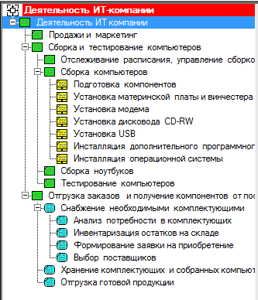

Рисунок 3.1 - Иерархия работ смешанной модели в окне проводника модели

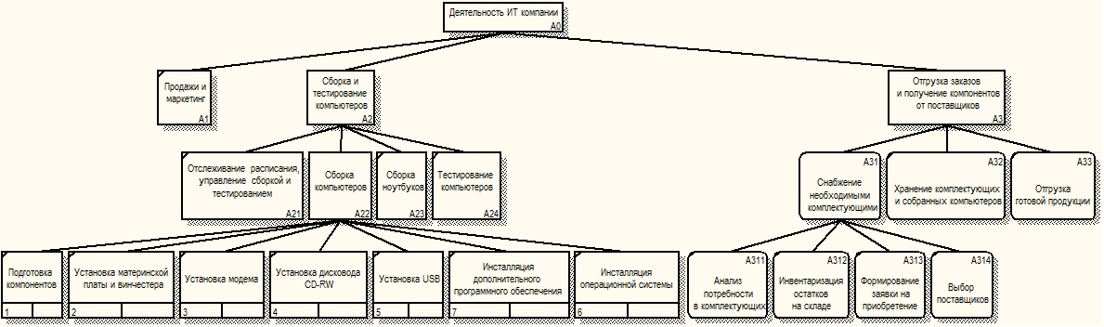

Рисунок 3.2 – Диаграмма дерева узлов смешанной модели

От выбора типа модели зависит, в каких нотациях можно производить дальнейшую декомпозицию работ.
Для типа Business Process (IDEF0) в созданной модели можно производить декомпозицию работ в нотациях IDEF0, IDEF3 и DFD. Если выбрана декомпозиция в нотации DFD диаграммы, то необходимо для включения внешних ссылок родительской диаграммы установить переключатель Include Externals, а для включения источника данных родительской диаграммы установить переключатель Data stores.
Для типа Data Flow (DFD) в созданной модели можно производить декомпозицию работ в нотациях DFD и IDEF3.
Для типа Process Flow (IDEF3) в созданной модели можно производить декомпозицию работ только в нотации IDEF3.
Совместная работа в трёх нотациях позволяет аналитикам более детально и многогранно описать исследуемый бизнес-процесс или систему, поскольку одного метода, как правило, бывает недостаточно.

3.2 Слияние и разделение моделей

Организация одновременной работы над функциональной моделью нескольких аналитиков основана на разделении (расщеплении) моделей и их слиянии.
Обмен информацией (графические изображения, имена функций и стрелок, описания и др.) между диаграммами в BPwin обеспечивается следующими способами:
Merge Model - опция контекстного меню, обеспечивающая копирование всех данных диаграммы-источника в указанную диаграмму-приёмник;
Copy Picture, Cut/Delete и Paste - подпункты пункта Edit главного меню, обеспечивающие копирование/удаление указанных функций и их декомпозиций из диаграммы-источника в буфер с последующей их вставкой в диаграмму-приёмник.
Операция разделения (Split) – это расщепление одной модели на две.
Операция слияния (Merge) - это слияние двух независимых моделей в одну модель, содержащую уникальные объекты.
Методика расщепления и слияния IDEF0-модели будет рассмотрена на примере функции А2 «Сборка и тестирование компьютеров» диаграммы декомпозиции А0 модели «Деятельность ИТ-компании».
Шаг 1. Расщепление модели осуществляется с помощью пункта Split Model контекстного меню блока А2 «Сборка и тестирование компьютеров» на диаграмме декомпозиции А0 модели «Деятельность ИТ-компании», как иллюстрирует рисунок 3.3.
В общем случае расщепление модели означает выделение подмножества блоков (работ), начиная с определённого узла, в виде отдельной модели. В исходной модели удаляется иерархическая ветвь, а блок, выбранный для расщепления, остаётся в старой модели в не декомпозированном виде, для него создаётся стрелка вызова новой модели. Имя стрелки вызова совпадает с именем новой модели.
Новая модель создаётся как контекстная диаграмма, в неё передаётся набор диаграмм декомпозиции.

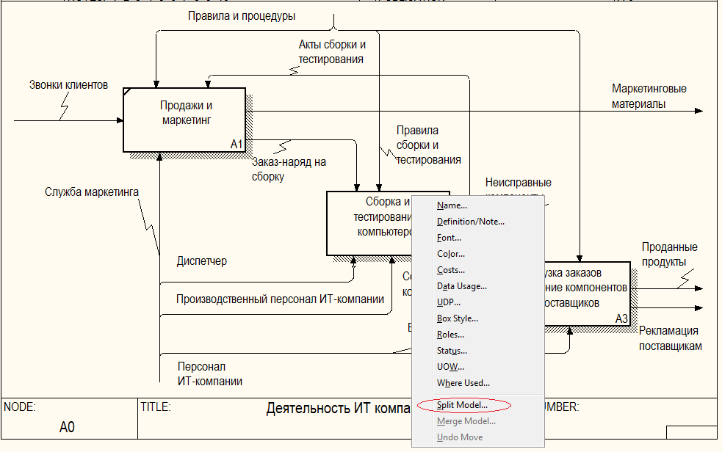

Рисунок 3.3 - Разделение модели Split model

В окне опций Split Options необходимо внести имя новой модели и установить опцию Copy entire dictionaries копирования ветви диаграммы декомпозиции в новую модель (рисунок 3.4).

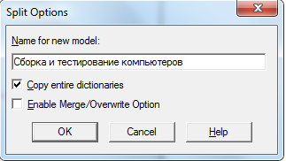

Рисунок 3.4 – Диалоговое окно задания опций разделения модели

В результате разделения модели появляется новая А0 диаграмма «Сборка и тестирование компьютеров» (рисунок 3.5), а на диаграмме декомпозиции А0 модели «Деятельность ИТ-компании» появляется стрелка вызова на эту модель (рисунок 3.6).
Шаг 2. Слияние моделей осуществляется с помощью пункта Merge model контекстного меню блока.
Для создания совокупной модели путём слияния двух моделей (модели-приёмника и модели-источника) необходимо, чтобы обе сливаемые диаграммы были загружены в среду BPwin.

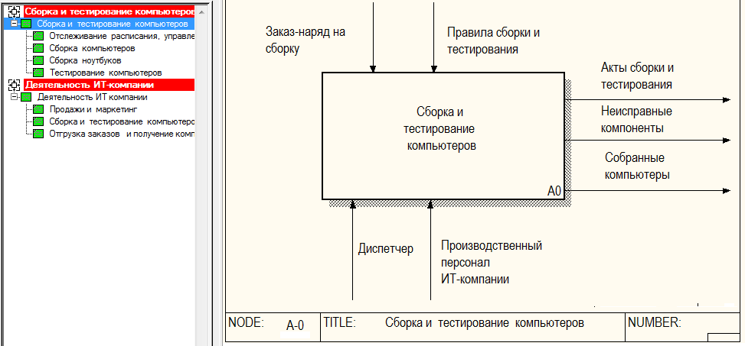

Рисунок 3.5 – А0 модель «Сборка и тестирование компьютеров»

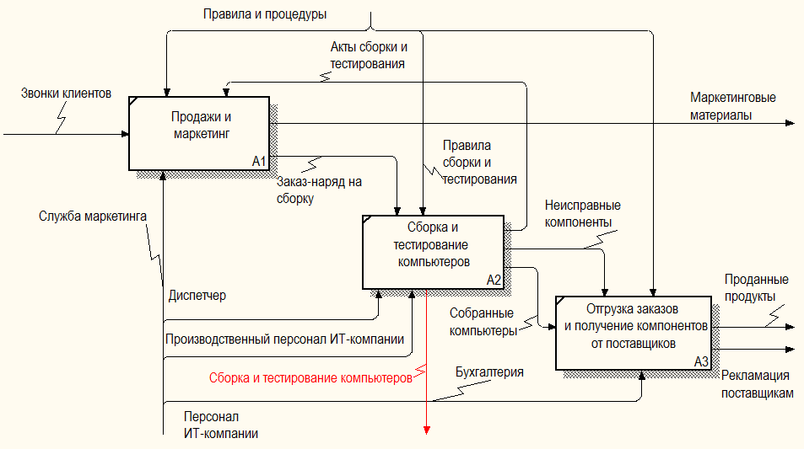

Рисунок 3.6 – Граничная стрелка вызова блока «Сборка настольных компьютеров» на диаграмме декомпозиции А0 модели «Деятельность ИТ-компании»

Для диаграммы-источника и диаграммы-приёмника необходимо выполнение следующих условий:
- диаграмма-источник должна иметь, по крайней мере, одну диаграмму декомпозиции;
- диаграмма-приёмник:
1) должна быть выбранной в окне проводника модели;
2) должна включать блок, имя которого совпадает с именем контекстного блока на диаграмме-источнике (если это правило не соблюдается, то BPwin удаляет все результаты декомпозиции этого блока в диаграмме-приёмнике и заменяет их блоками декомпозиции модели-источника);
3) должна содержать стрелку вызова с именем, которое совпадает с именем модели-источника, заданным в текстовом поле Model Name диалогового окна Model Properties.
Если слияние моделей осуществляется на основе стрелок вызова, то:
- имя модели-источника, должно совпадать с именем стрелки вызова работы в модели-приёмнике;
- стрелка вызова должна исходить из не декомпозируемой работы, которая обозначена на диаграмме диагональной чертой в левом верхнем углу;
- должны совпадать имена контекстного блока в модели-источнике и блока на модели-приёмнике.
Если возникает необходимость слияния двух IDEF0-диаграмм, двух DFD -диаграмм или IDEF0-диаграммы и данных из DFD-диаграммы в модель-приёмник по нотации IDEF0, то в результате слияния получаются модели, представленные в таблице 3.1.

Таблица 3.1
Описание результатов слияния диаграмм

Диаграмма-источник | Диаграмма-приёмник | Описание результатов слияния
IDEF0 | IDEF0 | IDEF0-диаграмма, содержащая объекты из обеих диаграмм (приёмника и источника).
DFD | DFD | DFD -диаграмма, содержащая объекты из обеих диаграмм (приёмника и источника).
DFD | IDEF0 | IDEF0-диаграмма, содержащая одну или более DFD-диаграмм декомпозиции.
IDEF0 | DFD | Не поддерживается.

При слиянии двух диаграмм применяются опции и команды, содержащиеся в диалоговом окне Continue with Merge ?, представленном на рисунке 3.7.

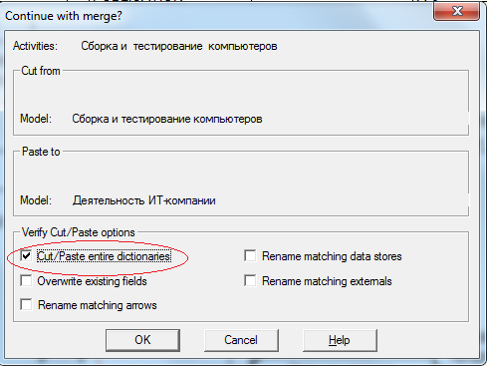

Рисунок 3.7 – Диалоговое окно операции слияния моделей

Опции окна, управляющие слиянием диаграмм:
Cut/Paste entire dictionaries - флажок, установка которого обеспечивает слияние всех имён, содержащихся в объектных словарях модели-источника;
Overwrite existing fields – флажок, установка которого обеспечивает выбор свойств (например, описание, заметки, данные, автор и статус), которые для каждого аналогично именованного объекта в диаграмме-приёмнике будут переписаны в соответствии с данными диаграммы-источника;
Rename matching arrows – флажок, установка которого обеспечивает добавление символа тильды (~) к каждому дублированному в словаре имени стрелки перед копированием имен стрелок в словарь стрелок диаграммы-приёмника;
Rename matching data stores – флажок, установка которого, только для диаграмм DFD, обеспечивает добавление символа тильды (~) к каждому дублированному имени данных, содержащихся в словаре данных Data Store, перед их копированием в словарь данных диаграммы-приёмника;
Rename matching externals – флажок, установка которого обеспечивает добавление символа тильды (~) к каждому дублированному имени ссылки, содержащихся в словаре ссылок Reference Dictionary перед их копированием в словарь ссылок диаграммы-приёмника.
Алгоритм слияния двух диаграмм:
- загрузить в среду BPwin обе диаграммы: диаграмму-источник и диаграмму-приёмник;
- в диаграмме-приёмнике указать стрелку вызова или блок, на базе которых будет осуществляться слияние диаграмм;
- щёлкнуть правой кнопкой мыши по стрелке вызова или блоку на диаграмме-приёмнике и выбрать команду контекстного меню Merge Model;
- в диалоговом окне Continue with Merge? в зоне Verify Cut/Paste options установить опции слияния диаграмм.
В результате слияния модель-источник подсоединяется к модели-приёмнику, стрелка вызова исчезнет, а блок, из которого выходила стрелка вызова, становится декомпозируемым и к нему подсоединяется диаграмма декомпозиции первого уровня модели-источника. Среда BPwin скопирует стрелки вызова из диаграммы, а диаграмма-источник останется неизменной.
В связи с тем, что стрелки, касающиеся блока на диаграмме модели-приёмника, автоматически не импортируются в декомпозицию, а отображаются как неразрешённые, то их необходимо туннелировать вручную.
Механизм слияния двух моделей рассмотрен на слиянии диаграммы декомпозиции А0 модели «Деятельность ИТ-компании» и созданной на шаге 1 диаграммы А0 модели «Сборка и тестирование компьютеров», как иллюстрирует рисунок 3.8.

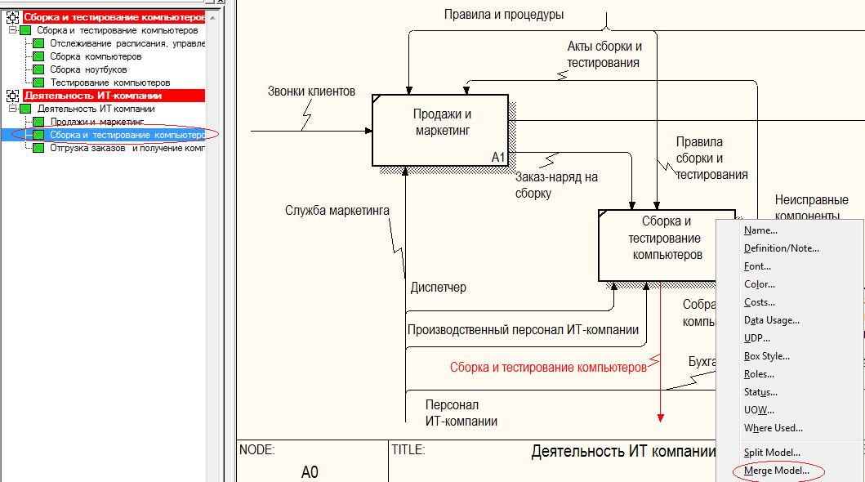

Рисунок 3.8 – Пункт контекстного меню слияния моделей Merge model

В появившемся окне задания опций слияния Continue with merge? необходимо установить опцию Cut/Paste entire dictionaries (рисунок 3.9).

Рисунок 3.9 – Окно задания опций слияния моделей

В результате слияния декомпозиция модели «Сборка и тестирование компьютеров» будет перенесена на диаграмму А0 модели «Деятельность ИТ-компании», что иллюстрирует рисунок 3.10.

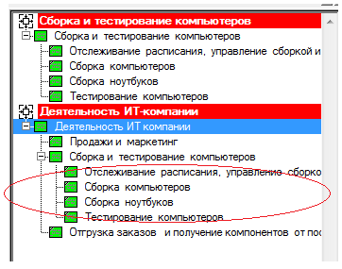

Рисунок 3.10 – Результат слияния моделей «Деятельность ИТ-компании» и «Сборка и тестирование компьютеров»

На контекстной диаграмме модели «Деятельность ИТ-компании» после слияния моделей исчезла стрелка вызова «Сборка и тестирование компьютеров» (рисунок 3.11).

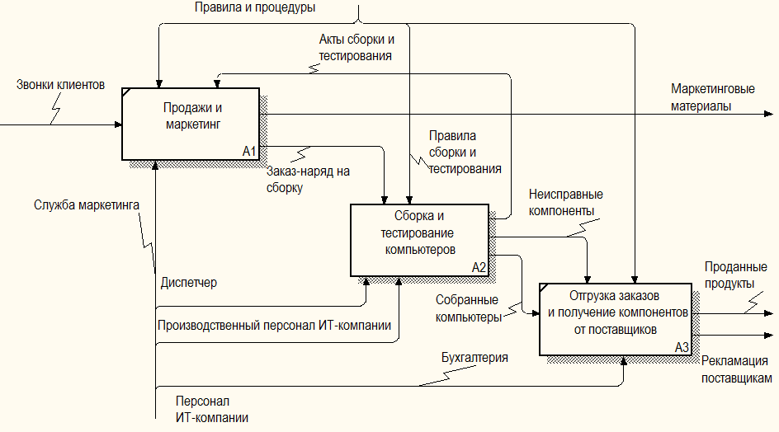

Рисунок 3.11 - Диаграмма модели «Деятельность ИТ-компании» после слияния без стрелки вызова

Контекстная диаграмма модели «Сборка и тестирование компьютеров» может быть сохранена в отдельном файле и использоваться самостоятельно.

3.3 Функционально-стоимостной анализ

Построенная на первом этапе функциональная модель существующей системы или бизнес-процесса AS-IS (как есть) в процессе моделирования анализируется и изменяется, перенаправляются и улучшаются потоки данных и объектов, в результате чего создаётся несколько моделей ТО-ВЕ (как должно быть). Чтобы выбрать одну из них, необходимо сформулировать критерий и определить систему метрики, позволяющую количественно оценить эффективность реализации бизнес-процессов AS-IS и ТО-ВЕ.
BPwin предоставляет аналитику два инструмента для оценки модели - стоимостный анализ, основанный на работах (Activity Based Costing, ABC), и свойства, определяемые пользователем (User Defined Properties, UDP).
ABC является широко распространённой методикой, используемой международными корпорациями и государственными организациями для идентификации истинных генераторов затрат в организации.
Стоимостный анализ представляет собой соглашение об учёте, используемое для сбора затрат, связанных с работами, с целью определения общей стоимости процесса. Стоимостный анализ основан на модели работ, потому что количественная оценка невозможна без детального понимания функциональности системы или бизнес-процесса. Обычно ABC применяется для того, чтобы понять происхождение выходных затрат и облегчить выбор нужной модели работ при реорганизации системы (Business Process Re-engineering, BPR).
С помощью стоимостного анализа можно решить такие задачи, как:
- определение требуемых ресурсов и действительной стоимости оказываемой услуги или производства продукта;
- идентификация наиболее дорогостоящих работ для реинжиниринга в первую очередь и обеспечение менеджеров финансовой мерой предлагаемых изменений;
- выбор наиболее приемлемой модели процесса при реорганизации системы или бизнес-процесса и др.
ABC может проводиться только тогда, когда модель работы последовательная (следует синтаксическим правилам IDEF0), корректная (отражает бизнес), полная (охватывает всю рассматриваемую область) и стабильная (проходит цикл экспертизы без изменений), другими словами, создание модели работы закончено.
ABC включает следующие основные понятия:
- объект затрат, то есть причина, по которой работа выполняется, обычно – это основной выход работы, стоимость работ есть суммарная стоимость объектов затрат;
- движитель (источник) затрат - характеристики входов и управлений работы, которые влияют на то, как выполняется и как долго длится работа;
- центры затрат, которые можно трактовать как статьи расхода.
Механизм поддержки ABC в BPwin, хотя и учитывает стоимость выполнения каждой работы, продолжительность каждой работы по времени и сколько раз необходимо выполнить работу в течение одного цикла бизнес-процесса, все же даёт довольно грубые оценки и, к тому же требует, чтобы все диаграммы, для которых производится оценка, были выполнены в IDEF0. Результаты функционально-стоимостного анализа отображаются непосредственно на диаграммах. В левом нижнем углу прямоугольника блока может показываться либо стоимость (по умолчанию), либо продолжительность, либо частота проведения функции.
Для определения затрат моделируемого процесса с помощью ABC выполняется следующая последовательность действий.
Шаг 1. Необходимо задать единицы измерения денег и времени. Для задания единиц измерения используются опции вкладки ABC Units диалогового окна Model Properties. Если в списке выбора отсутствует необходимая валюта (например, тенге) или единица времени (например, час), их можно добавить вручную (рисунок 3.12).

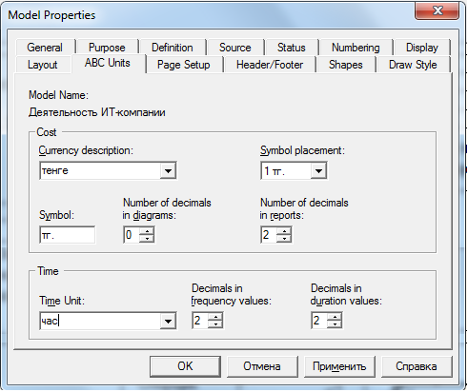

Рисунок 3.12 - Настройка единиц измерения валюты и времени

Шаг 2. Определение центров затрат (Cost Center) и заполнение справочника Cost Center Dictionary, доступного через пункт меню Dictionary/Cost Center. Окно с незаполненным справочником Cost Center Dictionary представлено на рисунке 3.13. В поле Definition вводится подробное описание каждого центра затрат. Список центров затрат должен быть упорядочен по алфавиту. Задание определённой последовательности центров затрат в списке, во-первых, облегчает работу при присвоении стоимости работам, во-вторых, имеет значение при формировании единых стандартных отчётов в разных моделях. Один и тот же стандартный отчёт в разных моделях и списки центров затрат должны быть одинаковы.

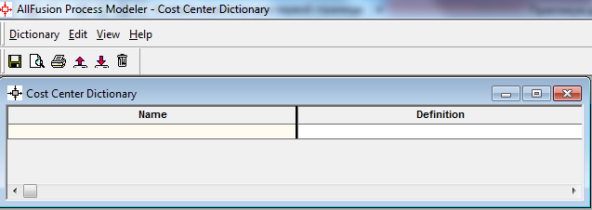

Рисунок 3.13 - Окно с незаполненным справочником Cost Center Dictionary

Внести изменения в существующий список или добавить новые центры позволяет редактор, открыть который можно с помощью пункта меню Model/Cost Center Editor, вид диалогового окна редактора центов затрат представлен на рисунке 3.14.

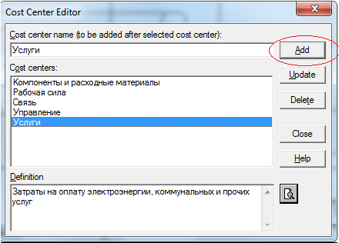

Рисунок 3.14 - Окно редактора центов затрат

В таблице 3.2 содержится фрагмент списка центров затрат для контекстной диаграммы «Деятельность ИТ-компании».

Таблица 3.2
Центры затрат ABC

Центр затрат | Определение
Управление | Затраты на управление, связанные с составлением графика работ, формированием партий компьютеров, контролем над сборкой и тестированием
Рабочая сила | Затраты на оплату труда работников, занятых сборкой и тестированием компьютеров
Компоненты и расходные материалы | Затраты на закупку компонентов и расходных материалов
Услуги | Затраты на оплату электроэнергии, коммунальных и прочих услуг
Связь | Затраты на оплату телефонов и Интернет

Шаг 3. Задание стоимости для каждой работы на IDEF0-диаграмме декомпозиции с помощью пункта Costs контекстного меню блока. Примеры вызова окна диалога (рисунок 3.15) для блока, задания и расчёта стоимости работ «Отслеживание расписания, управление сборкой и тестированием» и «Сборка компьютеров» для IDEF0-диаграммы декомпозиции «Сборка и тестирование компьютеров» приведены на рисунке 3.16.

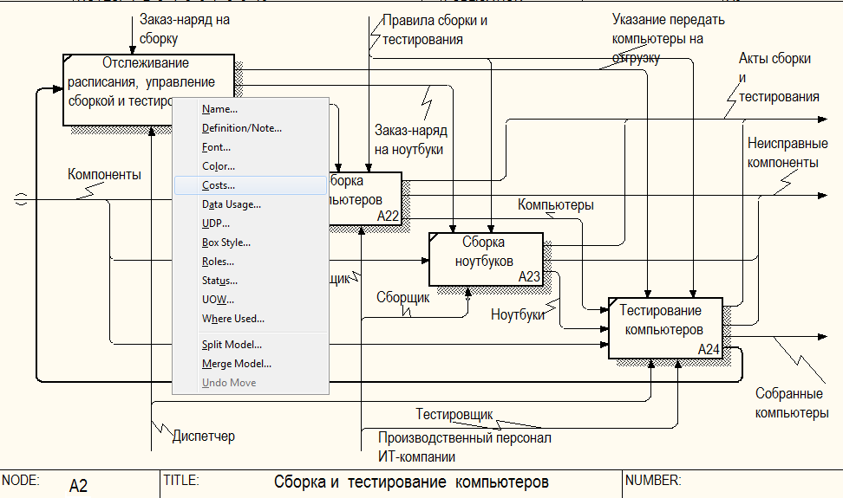

Рисунок 3.15 – Вызов окна свойств работы для задания стоимости

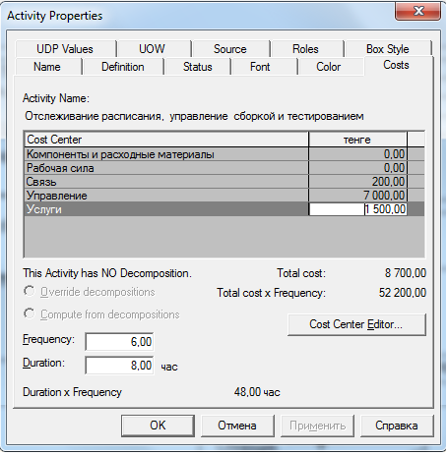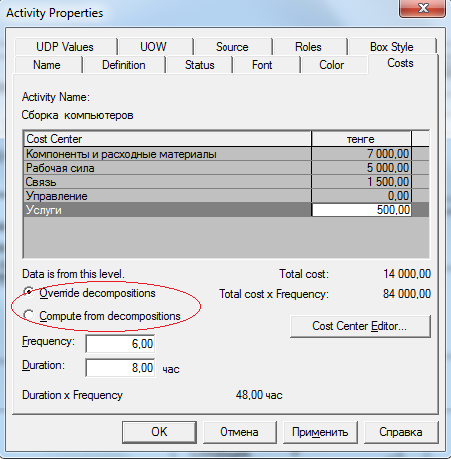

Рисунок 3.16 – Задание стоимости работ «Отслеживание расписания, управление сборкой и тестированием» и «Сборка компьютеров»

В открывшемся диалоговом окне Activity Properties на вкладке Costs в текстовых полях списка Cost Center задаются затраты в тенге, в поле Frequency указывается частота выполнения конкретной работы процесса, а в текстовом поле Duration - её продолжительность в часах.
Для определения стоимости каждой работы по каждому центру затрат необходимо повторить действия Шага 3.
Шаг 4. Рассчитать общие затраты как сумму по всем центрам затрат для последовательно выполняемых процессов, можно одним из способов.
При вычислении затрат вышестоящей (родительской) работы сначала вычисляется произведение затрат дочерней работы на частоту работы (число раз, которое работа выполняется в рамках проведения родительской работы), затем результаты складываются, если во всех работах модели включён режим Compute from Decompositions, подобные вычисления автоматически проводятся по всей иерархии работ снизу вверх.
Если схема выполнения более сложная (например, работы производятся альтернативно), то BPwin позволяет разрабатывать упрощённые модели стоимости, которые, полезны для предварительной оценки затрат. В таком случае рекомендуется отказаться от подсчёта и задать итоговые суммы для каждой работы вручную (опция Override Decompositions). В этом случае результаты расчётов с нижних уровней декомпозиции будут игнорироваться, при расчётах на верхних уровнях будет учитываться сумма, заданная вручную.
Для отображения результатов расчёта в левом нижнем углу блока на диаграмме в виде стоимости (по умолчанию), либо продолжительности, либо частоты проведения работы необходимо произвести настройку свойств с помощью опций ABC Data и ABC Units вкладки Display диалогового окна Model Properties (рисунок 3.17).

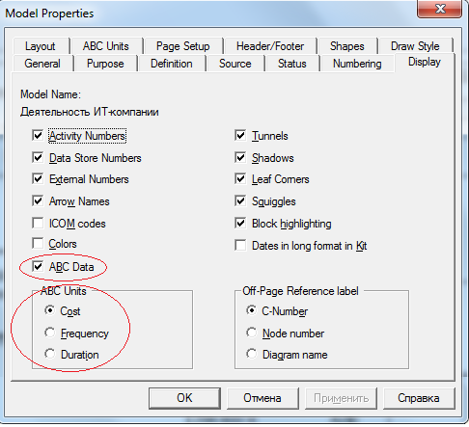

Рисунок 3.17 – Опции ABC вкладки Display диалога Model Properties

Результат расчёта стоимости процесса приводится в левом нижнем углу блока, как иллюстрирует рисунок 3.18.

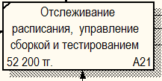

Рисунок 3.18 – Результат расчёта стоимости работы

Рисунок 3.19 иллюстрирует диаграмму дерева узлов с вычисленными затратами для работы верхнего уровня «Сборка и тестирование компьютеров».

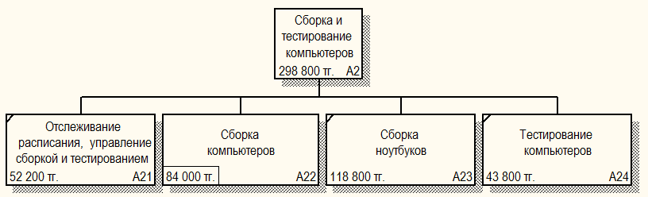

Рисунок 3.19 – Пример вычисления затрат работы верхнего уровня

Шаг 5. Формирование специального отчёта Achvity Based Costing Report (меню Tools/Reports/Activity Cost Report), который позволяет документировать имя, определение, стоимость работ по центрам затрат (рисунок 3.20).

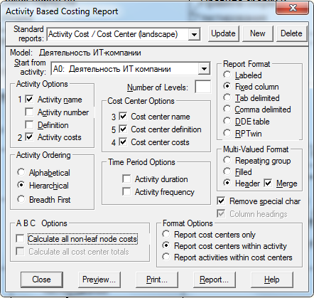

Рисунок 3.20 - Диалог настройки отчёта по стоимости работ

Для просмотра отчёта используется кнопка Preview.
Рисунок 3.21 иллюстрирует фрагмент отчёта ABC в окне предварительного просмотра. Например, результаты анализа показали, что сборка и тестирование ноутбуков дороже, чем сборка настольных компьютеров. Можно декомпозировать данные работы на более мелкие операции, позволяющие выяснить источник дополнительных затрат. Если в сборке заняты одни и те же работники, выполняя заказы последовательно, то можно проанализировать затраты варианта, при котором сборка компьютеров осуществляется одновременно разными группами работников.

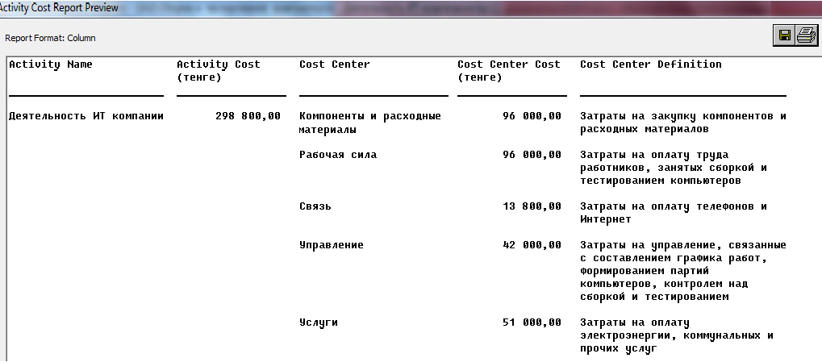

Рисунок 3.21 – Предварительный просмотр отчёта на экране

Метод ABC позволяет оценить стоимостные и временные характеристики системы. Если стоимостных показателей недостаточно, имеется возможность внесения собственных метрик - свойств, определённых пользователем (User Defined Properties, UDP).

4 ИМИТАЦИОННОЕ МОДЕЛИРОВАНИЕ ПРОЦЕССОВ

Оценочные аспекты моделирования предметной области связаны с разрабатываемыми показателями эффективности автоматизируемых процессов.
Метод функционального моделирования позволяет оптимизировать существующие на предприятии бизнес-процессы, однако для оптимизации конкретных технологических операций функциональной модели может быть недостаточно. В этом случае целесообразно использовать имитационное моделирование.
Имитационное моделирование – это метод, позволяющий строить модели, учитывающие время выполнения операций, и обеспечивающий наиболее полные средства анализа динамики бизнес-процессов. Имитационные модели описывают не только потоки сущностей, информации и управления, но и различные метрики. Полученную модель можно «проиграть» во времени и получить статистику происходящих процессов так, как это было бы в реальности. В имитационной модели изменения процессов и данных ассоциируются с событиями. «Проигрывание» модели заключается в последовательном переходе от одного события к другому.
Связь между имитационными моделями и моделями процессов заключается в возможности преобразования модели процессов в имитационную модель. Имитационная модель дает больше информации для анализа системы, в свою очередь результаты такого анализа могут быть причиной модификации модели процессов.
Одним из наиболее эффективных инструментов имитационного моделирования является система ARENA, разработанная фирмой System Modeling Corporation. Система позволяет строить имитационные модели, проигрывать их и анализировать результаты.
Имитационная модель включает следующие основные элементы:
- источники и стоки (Create и Dispose);
- очереди (Queues);
- процессы (Process).
Источники - это элементы, от которых в модель поступает информация или объекты. По смыслу они близки к понятиям «внешняя ссылка» на DFD-диаграммах или «объект ссылки» на диаграммах IDEF3. Скорость поступления данных или объектов от источника обычно задается статистической функцией. Сток - это устройство для приема информации или объектов.
Очереди (Queues). Понятие очереди близко к понятию хранилища данных на DFD-диаграммах - это место, где объекты ожидают обработки. Время обработки объектов в разных работах может быть разным. В результате перед некоторыми работами могут накапливаться объекты, ожидающие своей очереди. Часто целью имитационного моделирования является минимизация количества объектов в очередях.
Процессы (Process) - это аналог работ в модели процессов. В имитационной модели может быть задана производительность процессов.
Модель создаётся путём переноса из панели инструментов в рабочее пространство модулей Create, Dispose и Process. Связи между модулями устанавливаются автоматически, но могут переопределяться вручную. Модулям назначаются свойства. Для контроля необходимо в модель добавить модуль Simulate и задать для него параметры. Результаты моделирования отображаются в автоматически генерируемых отчетах.
BPwin не имеет собственных инструментов, позволяющих создавать имитационные модели, однако дает возможность экспортировать модель IDEF3 в специализированное средство создания таких моделей. Для экспорта модели необходимо настроить свойства, определяемые пользователем UDP, специально включённые в BPwin для целей экспорта.
Функциональные и имитационные модели тесно взаимосвязаны и эффективно дополняют друг друга. Имитационные модели дают больше информации для анализа системы, результаты которого могут быть причиной модификации модели процессов. Целесообразно сначала строить функциональную модель, а на ее основе - имитационную.

5 ЛАБОРАТОРНАЯ РАБОТА №2 «РАЗРАБОТКА IDEF3-МОДЕЛИ И МОДЕЛИ DFD СРЕДСТВАМИ BPWIN»

5.1 Цель и задачи лабораторной работы

Целью выполнения лабораторной работы является:

- изучение основных понятий и определений методологии динамического моделирования процессов IDEF3 и методологии моделирования потоков данных DFD;

- приобретение практических навыков проектирования смешанных моделей и использования средств коллективной разработки функциональных моделей CASE-инструментом BPwin, которое входит в семейство продуктов компании Computer Associates, предназначенных для поддержки всех стадий жизненного цикла разработки программного обеспечения.

Задачи выполнения лабораторной работы:
- ознакомиться с основами IDEF3-методологии моделирования сценариев процессов, происходящих в системе, изучить состав IDEF3-моделей и особенности проектирования диаграмм в нотации IDEF3;
- получить практические навыки дополнения модели IDEF0 в процессе декомпозиции функционального блока диаграммой IDEF3 в среде BPwin;

- ознакомиться с основами функционального моделирования потоков данных с помощью DFD-модели, изучить основные понятия DFD-модели и её отличие от моделей IDEF0 и IDEF3;
- получить практические навыки проектирования диаграмм в нотации DFD и дополнения моделей IDEF0 и IDEF3 в процессе декомпозиции функционального блока диаграммой DFD в среде BPwin;
- освоить правила создания функциональной модели по смешанной методологии;
- освоить процедуры расщепления и слияния функциональных моделей в среде BPwin.
Методические указания кратко знакомят с имитационными моделями процессов, которые тесно взаимосвязаны с функциональными моделями и эффективно дополняют друг друга.

Практический опыт создания смешанных моделей средствами BPwin будет дополнен заданиями, выполняемыми в рамках СРОП и СРО.

5.2 Порядок выполнения и защиты лабораторной работы

Выполнение лабораторной работы предполагает:

- изучение теоретического материала по основам методологии моделирования сценариев процессов IDEF3 (подраздел 1.1 указаний) и методологии моделирования потоков данных DFD (подраздел 2.1 указаний);

- освоение методологий на учебных примерах построения моделей IDEF3 и моделей DFD средствами BPwin (подразделы 1.2 и 2.2 указаний);

- построение синтаксически правильной смешанной IDEF0-модели средствами BPwin для предметной области индивидуального задания (смешанная модель должна содержать не менее четырёх различных диаграмм декомпозиции, созданных в нотации IDEF3 и DFD) (подраздел 3.1 указаний);

- выполнение процедур расщепления и слияния IDEF0-модели средствами BPwin, сохраняя полученные при разделении контекстные модели в файлах (подраздел 3.2 указаний);

- подготовку ответов на контрольные вопросы;

- защиту лабораторной работы преподавателю по сценарию: изложение цели и задач лабораторной работы; краткий обзор понятий и определений методологии динамического моделирования процессов IDEF3 и моделирования потоков данных DFD; презентация разработанной смешанной модели; демонстрация использования средств коллективной разработки функциональных моделей средствами BPwin.
Приступая к построению синтаксически правильной смешанной IDEF0-модели средствами BPwin для предметной области индивидуального задания, необходимо сформулировать цель моделирования и точку зрения, с позиции которой создаются модели в нотациях IDEF3 и DFD.

5.3 Методические указания для СРОП по теме «Средства коллективной разработки функциональных моделей в среде BPwin» и СРО по теме «Имитационное моделирование процессов»

На СРОП выносится изучение средств коллективной разработки функциональных моделей в среде BPwin (подпункты 3.2 и 3.3 указаний).
Задание на СРОП:
- выполнить расщепление разработанной в рамках лабораторной работы IDEF0-модели на три новых контекстных модели, сохранение новых моделей в виде bp1 файлов, слияние любых двух созданных ранее моделей;
- выполнить ABC анализ для IDEF0-модели.
На СРО выносится изучение основ имитационного моделирования.
Задание на СРО – изучить элементы имитационной модели и связь между имитационными моделями и моделями процессов (раздел 4 указаний);
Процессы модификации диаграмм IDEF0-моделей и создания смешанных диаграмм обязательно должны сопровождаться проверкой синтаксиса.

5.4 Контрольные вопросы для защиты лабораторной работы №2 и самопроверки

Закрепить теоретические знания и практические навыки позволяет подготовка ответов на следующие контрольные вопросы:

- охарактеризовать особенность моделирования процессов с помощью моделей IDEF3;

- какие требования синтаксиса диаграммы IDEF3;
- перечислить составные элементы диаграмм IDEF3, что показывают связи в диаграммах IDEF3;

- перечислить типы стрелок в диаграммах IDEF3;

- что называется перекрёстком в диаграмме IDEF3, c какой целью между работами устанавливают перекрёсток, назвать типы перекрёстков;

- что называется объектом-ссылкой, типы объектов-ссылок;

- что представляет собой сценарий процесса;

- какая нотация используется в BPWin для построения диаграмм DFD;
- перечислить составные части диаграммы DFD;
- что называется внешней сущностью диаграммы DFD;
- что описывают хранилища данных в диаграмме DFD;
- какие правила определяют создание смешанной функциональной модели;
- в чём состоит назначение стрелок вызова в расщепленной диаграмме;
- перечислить необходимые условия для слияния моделей;
- назначение и основные особенности проведения функционально-стоимостного анализа ABC;
- что является основными элементами имитационной модели, их назначение.

Подготовка ответов по материалам СРОП и СРО является неотъемлемой частью защиты лабораторной работы и влияет на итоговую оценку защиты.

6 СПИСОК ЛИТЕРАТУРЫ

1 Марка Дэвид А., МакГоуэн Клемент Л. Методология структурного анализа и проектирования SADT [Пер. с англ.] / Дэвид А.Марка, Клемент Л. МакГоуэн - М.: МетаТехнология, 1993. -240 с.
2 Вендров А.М. CASE-технологии. Современные методы и средства проектирования информационных систем / А.М. Вендров - М.: Финансы и статистика, 1998.- 176 с.
3 РД 50.1.028-2001. Методология функционального моделирования IDEF0, Руководящий документ. Издание официальное. - М.: ИПК Издательство стандартов, 2000. - 75 с.
4 Черемных С., Семенов И., Ручкин В. Моделирование и анализ систем. IDEF-технологии: практикум/С. Черемных, И. Семенов, В. Ручкин.- М.: Финансы и статистика, 2006. -192 с.
5 Черемных С.В., Семенов И.О., Ручкин В.С. Структурный анализ систем. IDEF - технологии/С.Черемных, И.Семенов, В.Ручкин.- М.: Финансы и статистика,2001. – 208 с.
6 Калашян А., Калянов Г. Структурные модели бизнеса: DFD-технологии/ А.Калашян, Г.Калянов.- М.: Прикладные информационные технологии, 2009.- 256 с.
7 Дубейковский В. Эффективное моделирование с AllFusion Process Modeler/ В.Дубейковский.- М.: Диалог-МИФИ, -2007.- 384 с.
8 Маклаков С. Моделирование бизнес-процессов с AllFusion Process Modeler/ С.Маклаков.- М.: Диалог-МИФИ, -2004.- 240 с.
9 Бахтизин В.В., Глухова Л.А. Методология функционального проектирования IDEF0. Учебное пособие по курсу «Технология разработки программного обеспечения» для студ. спец. 40 01 01 Программное обеспечение информационных технологий дневной формы обучения. – Минск: БГУИР, 2003. – 24 с.: ил.
10 Алгазинов Э. К., Сирота А. А. Анализ и компьютерное моделирование информационных процессов и систем / Э. К. Алгазинов, А. А. Сирота.- Диалог-МИФИ, 2009. - 416 стр.

